2014考研英语二真题陌生单词

**Text1**

**1. widow [ˈwɪdoʊ] n. 寡妇 n. 遗孀**

**2. emerged [ɪˈmɜːrdʒd] v. 出现，浮现（emerge 的过去式和过去分词） v. 摆脱，暴露**

**3. small [smɔːl] adj. 小的，微小的 adj. 少量的，细微的**

**4. tin-roofed [ˈtɪn ruːft] adj. 铁皮屋顶的 adj. 镀锡屋顶的**

**5. undivided [ˌʌndɪˈvaɪdɪd] adj. 未分开的，完整的 adj. 全神贯注的**

**6. lottery [ˈlɒtəri] n. 彩票，抽奖 n. 碰运气的事**

**7. jackpot [ˈdʒækpɒt] n. 头奖，巨额奖金 n. 最高奖**

**8. new-found [ˈnjuː faʊnd] adj. 新发现的，刚获得的 adj. 新近的，最近的**

**9. fortune [ˈfɔːrtʃən] n. 财富，命运 n. 运气，机遇**

**10. yield [jiːld] v. 产生，屈服 n. 产量，收益**

**11. Last feelings [læst ˈfiːlɪŋz] n. 长久的满足感 n. 持续的感受**

**12. Could do worse than……. [kʊd duː wɜːrs ðæn] 不妨试试……. 可能比……更糟**

**13. fulfilment [fʊlˈfɪlmənt] n. 满足，实现 n. 成就感**

**14. worse [wɜːrs] adj. 更坏的，更差的 adv. 更糟地**

**15. academics [ˌækəˈdɛmɪks] n. 学术，学术界 n. 学者，学术研究**

**16. an array of [æn əˈreɪ ʌv] n. 一系列…… n. 一大批……**

**17. behavioral [bɪˈheɪvjərəl] adj. 行为的，行为学的 adj. 动作的**

**18. research [rɪˈsɜːrtʃ] n. 研究，调查 v. 探索，探讨**

**19. rewarding [rɪˈwɔːrdɪŋ] adj. 有益的，值得的 v. 奖励，报答（reward 的现在分词）**

**20. counterintuitive [ˌkaʊntərɪnˈtuːɪtɪv] adj. 违反直觉的，不合常理的 adj. 反常的**

**21. fantasies [ˈfæntəsiz] n. 幻想，梦幻（fantasy 的复数） n. 奇幻故事**

**22. wealth [wɛlθ] n. 财富，财产 n. 丰富，大量**

**23. involve [ɪnˈvɑːlv] v. 涉及，包含 v. 牵涉，参与**

**24. fancy [ˈfænsi] adj. 精致的，昂贵的 v. 想象，幻想**

**25. extravagant [ɪkˈstrævəɡənt] adj. 奢侈的，过度的 adj. 浪费的，铺张的**

**26. satisfaction [ˌsætɪsˈfækʃn] n. 满意，满足 n. 乐事，偿还**

**27. material [məˈtɪəriəl] n. 材料，物质 adj. 物质的，重要的**

**28. purchases [ˈpɜːrtʃəsɪz] n. 购买，采购（purchase 的复数） n. 购得之物**

**29. wears off [wɛrz ɔːf] v. 消失，逐渐减少 v. 渐渐消逝**

**30. fairly [ˈfɛərli] adv. 相当地，公平地 adv. 简直**

**31. old-hat [əʊld hæt] adj. 过时的，陈旧的 n. 老式的想法**

**32. regret [rɪˈɡrɛt] v. 后悔，遗憾 n. 懊悔，痛惜**

**33. creeps in [kriːps ɪn] v. 悄然而至 v. 慢慢出现**

**34. it is far better to…… [ɪt ɪz fɑːr ˈbɛtər tuː] 远不知……. 更好的是……**

**35. experience [ɪkˈspɪriəns] n. 经验，经历 v. 经历，感受**

**36. cinema [ˈsɪnəmə] n. 电影院，电影 n. 电影业**

**37. valuable [ˈvæljʊəbl] adj. 有价值的，宝贵的 n. 贵重物品**

**38. particularly [pərˈtɪkjələrli] adv. 尤其，特别 adv. 特别是**

**39. slim [slɪm] adj. 苗条的，纤细的 adj. 微小的**

**40. volume [ˈvɑːljuːm] n. 体积，容量 n. 卷，册**

**41. be packed with [bi pækt wɪð] v. 挤满……. v. 塞满……**

**42. tip [tɪp] n. 小费，建议 v. 倾斜，轻触**

**43. wage [weɪdʒ] n. 工资，报酬 v. 发动，进行**

**44. slaves [sleɪvz] n. 奴隶（slave 的复数） v. 苦干，像奴隶般工作**

**45. lottery [ˈlɒtəri] n. 彩票，抽奖 n. 碰运气的事**

**46. be better off [bi ˈbɛtər ɔːf] v. 过得更好……. adj. 经济情况更好的**

**47. shorten [ˈʃɔːrtən] v. 缩短，减少 v. 变短**

**48. commutes [kəˈmjuːts] n. 通勤（commute 的复数） v. 通勤，减刑**

**49. whopping [ˈwɑːpɪŋ] adj. 巨大的，惊人的 adj. 巨量的**

**50. jollier [ˈdʒɒliər] adj. 更快乐的，更愉快的（jolly 的比较级） n. 喜欢热闹的人**

**51. charity [ˈʧærɪti] n. 慈善，仁爱 n. 施舍，慈善团体**

**52. luxuries [ˈlʌkʃəriz] n. 奢侈品，奢华（luxury 的复数） n. 享受，奢侈享受**

**53. enjoyable [ɪnˈdʒɔɪəbl] adj. 愉快的，有趣的 adj. 令人愉快的**

**54. consumed [kənˈsjuːmd] v. 消耗，消费（consume 的过去式和过去分词） adj. 充满的，着迷的**

**55. sparingly [ˈspɛərɪŋli] adv. 节俭**

**地，保守地 adv. 稀少地，有限地**

**56. apparently [əˈpærəntli] adv. 显然地，表面上 adv. 据说，看来**

**57. restricts the availability of [rɪˈstrɪkts ði əˌveɪləˈbɪlɪti ʌv] v. 限制…..的消费 v. 限制…..的供应**

**58. marketing [ˈmɑːrkɪtɪŋ] n. 营销，销售 n. 市场推广**

**59. trick [trɪk] n. 诡计，技巧 v. 欺骗，戏弄**

**60. turned [tɜːrnd] v. 转动，变成（turn 的过去式和过去分词） adj. 转换的**

**61. pork [pɔːrk] n. 猪肉 n. 政治拨款**

**62. sandwich [ˈsændwɪʧ] n. 三明治，夹心食物 v. 把……夹在中间**

**63. obsession [əbˈsɛʃn] n. 痴迷，困扰 n. 强迫症**

**64. privileged [ˈprɪvɪlɪʤd] adj. 有特权的，幸运的 adj. 享有特权的**

**65. anxious [ˈæŋkʃəs] adj. 焦虑的，担心的 adj. 渴望的，急切的**

**66. fulfillment [fʊlˈfɪlmənt] n. 满足，履行 n. 成就感，实现**

**67. hunger [ˈhʌŋɡər] n. 饥饿，渴望 v. 渴望，挨饿**

**68. scarcity [ˈskɛərsɪti] n. 稀缺，缺乏 n. 不足，稀少**

**69. enhances [ɪnˈhænsɪz] v. 增强，提高（enhance 的第三人称单数） v. 加强，改善**

**70. mandating [ˈmændeɪtɪŋ] v. 强制执行，授权（mandate 的现在分词） v. 指令，要求**

**71. incentives [ɪnˈsɛntɪvz] n. 激励，奖励（incentive 的复数） n. 鼓励措施**

**72. homebuyers [ˈhoʊmbaɪərz] n. 购房者（homebuyer 的复数） n. 买房者**

**73. believe [bɪˈliːv] v. 相信，认为 v. 信任，信仰**

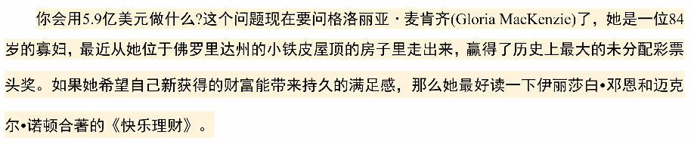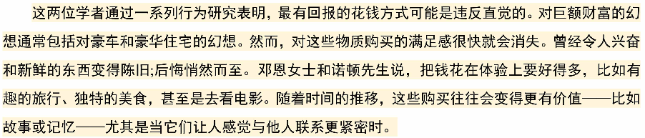

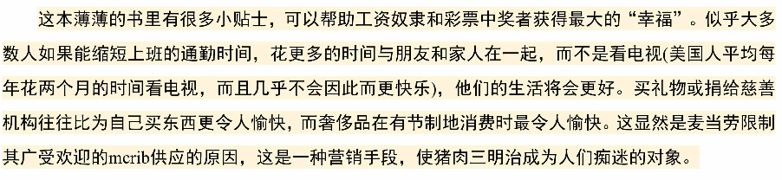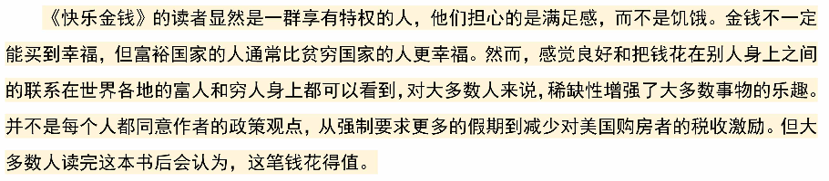

**Text2**

**1. Point out [pɔɪnt aʊt] v. 指出…… v. 强调，指出问题**

**2. empirical [ɪmˈpɪrɪkl] adj. 经验主义的，以观察为依据的 adj. 依靠实验的，实证的**

**3. research [rɪˈsɜːrtʃ] n. 研究，调查 v. 探索，探讨**

**4. deep-seated [ˌdiːp ˈsiːtɪd] adj. 根深蒂固的，深层的 adj. 牢固的，深埋的**

**5. employ [ɪmˈplɔɪ] v. 雇用，使用 v. 采用，利用**

**6. a number of….. [ə ˈnʌmbər əv] n. 许多……. n. 若干，一些**

**7. self-enhancing [ˈsɛlfɪnˌhɑːnsɪŋ] adj. 自我提升的 adj. 自我美化的**

**8. strategies [ˈstrætədʒiz] n. 策略，战略（strategy 的复数） n. 方案，计划**

**9. achieve [əˈtʃiːv] v. 实现，达到 v. 完成，获得**

**10. social [ˈsoʊʃl] adj. 社会的，社交的 adj. 群居的，友好的**

**11. psychologists [saɪˈkɑːlədʒɪsts] n. 心理学家（psychologist 的复数） n. 精神分析师**

**12. amassed [əˈmæst] v. 积累，积聚（amass 的过去式和过去分词） v. 收集，聚集**

**13. opens [ˈoʊpənz] v. 打开，开放（open 的第三人称单数） v. 开始，展开**

**14. illusory [ɪˈluːsəri] adj. 虚幻的，错觉的 adj. 虚假的，幻想的**

**15. superiority [sʊˌpɪriˈɔːrəti] n. 优越，优越性 n. 上级，优势**

**16. shown [ʃoʊn] v. 显示，展现（show 的过去分词） v. 表明，揭示**

**17. leadership [ˈliːdərʃɪp] n. 领导，领导力 n. 领导地位，领导人**

**18. driving [ˈdraɪvɪŋ] n. 驾驶，推动 adj. 强有力的，驱动的**

**19. get on well with others [ɡɛt ɒn wɛl wɪð ˈʌðərz] v. 相处能力 v. 与他人相处融洽**

**20. Obviously [ˈɑːbvɪəsli] adv. 显然地，明显地 adv. 显而易见地**

**21. statistical [stəˈtɪstɪkl] adj. 统计的，统计学的 adj. 数据的，统计相关的**

**22. impossibilities [ɪmˌpɑːsəˈbɪlɪtiz] n. 不可能的事（impossibility 的复数） n. 不可实现的状况**

**23. rose-tint [roʊz tɪnt] v. 玫瑰色渲染，过于乐观 v. 美化，粉饰**

**24. self-affirming [ˈsɛlfəˌfɜːrmɪŋ] adj. 自我肯定的 adj. 自我确认的**

**25. defensive [dɪˈfɛnsɪv] adj. 防御的，自卫的 adj. 防护性的，戒备的**

**26. criticized [ˈkrɪtɪˌsaɪzd] v. 批评，指责（criticize 的过去式和过去分词） v. 评论，挑剔**

**27. apply [əˈplaɪ] v. 应用，适用 v. 申请，涂抹**

**28. negative [ˈnɛɡətɪv] adj. 消极的，负面的 n. 否定，负数**

**29. stereotypes [ˈstɛrɪəˌtaɪps] n. 刻板印象，模式化观念（stereotype 的复数） n. 固有观念，陈规**

**30. boost [buːst] v. 提高，增加 v. 促进，推动**

**31. esteem [ɪˈstiːm] n. 尊敬，尊重 v. 敬重，认为**

**32. stalk [stɔːk] v. 悄悄跟踪，潜行 n. 茎，柄**

**33. hot [hɒt] adj. 热的，辣的 adj. 性感的，受欢迎的**

**34. stuff [stʌf] n. 东西，材料 v. 填塞，填满**

**35. oversaw [ˌoʊvərˈsɔː] v. 监督，管理（oversee 的过去式） v. 监视，俯瞰**

**36. self-enhancement [ˌsɛlfɪnˈhænsmənt] n. 自我提升 n. 自我美化**

**37. attractiveness [əˈtræktɪvnɪs] n. 吸引力，魅力 n. 美观性，诱惑力**

**38. rate [reɪt] n. 率，速度 v. 评价，估价**

**39. identify [aɪˈdɛntɪˌfaɪ] v. 识别，鉴定 v. 辨认出，把……看成一样**

**40. original [əˈrɪdʒənl] adj. 原始的，最初的 n. 原件，原作**

**41. photograph [ˈfoʊtəˌɡræf] n. 照片 v. 拍照，摄影**

**42. lineup [ˈlaɪnʌp] n. 阵容，排列 n. 阵线，布置**

**43. including [ɪnˈkluːdɪŋ] prep. 包括，包含 v. 把……算入（include 的现在分词）**

**44. versions [ˈvɜːrʒənz] n. 版本，说法（version 的复数） n. 翻译，形式**

**45. altered [ˈɔːltərd] adj. 改变了的，修改了的 v. 改变，调整（alter 的过去式和过去分词）**

**46. appear [əˈpɪr] v. 出现，显得 v. 似乎，露面**

**47. attractive [əˈtræktɪv] adj. 吸引人的，有魅力的 adj. 迷人的，诱人的**

**48. visual [ˈvɪʒuəl] adj. 视觉的，视力的 adj. 看得见的**

**49. recognition [ˌrɛkəɡˈnɪʃn] n. 识别，承认 n. 认可，表彰**

**50. intuitively [ɪnˈtuːɪtɪvli] adv. 直觉地，直观地 adv. 凭直觉**

**51. apparent [əˈpærənt] adj. 明显的，表面上的 adj. 显而易见的**

**52. conscious [ˈkɑːn**

**ʃəs] adj. 有意识的，神志清醒的 adj. 注意到的，自觉的**

**53. deliberation [dɪˌlɪbəˈreɪʃn] n. 深思熟虑，审议 n. 慎重考虑，商讨**

**54. falsely [ˈfɔːlsli] adv. 错误地，虚假地 adv. 不真实地，不正当地**

**55. flattering [ˈflætərɪŋ] adj. 奉承的，讨人喜欢的 adj. 美化的，谄媚的**

**56. genuinely [ˈdʒɛnjuɪnli] adv. 真诚地，确实地 adv. 真实地，真正地**

**57. significant [sɪɡˈnɪfɪkənt] adj. 重要的，有意义的 adj. 显著的，重大的**

**58. Gender differences [ˈʤɛndər ˈdɪfrənsɪz] n. 性别差异 n. 性别歧视**

**59. self-enhanced [sɛlf ɪnˈhænst] adj. 自我提升的 adj. 自我美化的**

**60. positively [ˈpɑːzɪtɪvli] adv. 积极地，肯定地 adv. 确实地，正面地**

**61. doctored [ˈdɑːktərd] adj. 被篡改的，被修改的 v. 修理，伪造（doctor 的过去式和过去分词）**

**62. Make up for…… [meɪk ʌp fɔːr] v. 弥补…… v. 补偿**

**63. Profound [prəˈfaʊnd] adj. 深刻的，意义深远的 adj. 深奥的，渊博的**

**64. insecurities [ˌɪnsɪˈkjʊrətiz] n. 不安全感，缺乏自信（insecurity 的复数） n. 不稳定，不确定**

**65. attractiveness [əˈtræktɪvnɪs] n. 吸引力，魅力 n. 美观性，诱惑力**

**66. directly [dəˈrɛktli] adv. 直接地，正好地 adv. 坦率地，径直地**

**67. corresponded [ˌkɔːrəˈspɑːndɪd] v. 符合，通信（correspond 的过去式和过去分词） v. 对应，相当**

**68. markers [ˈmɑːrkərz] n. 标志，记号笔（marker 的复数） n. 标记物，标识**

**69. self-esteem [sɛlf ɪˈstiːm] n. 自尊，自负 n. 自信心，骄傲**

**70. delusion [dɪˈluːʒn] n. 错觉，幻想 n. 妄想，迷惑**

**71. reflection [rɪˈflɛkʃn] n. 反映，反思 n. 反射，影像**

**72. simply [ˈsɪmpli] adv. 简单地，仅仅 adv. 直接地，干脆地**

**73. Think well of…… [θɪŋk wɛl ʌv] v. 赞赏…… v. 认为……不错**

**74. Depressed [dɪˈprɛst] adj. 沮丧的，压抑的 adj. 不景气的，降低的**

**75. sense [sɛns] n. 感觉，意义 v. 感觉到，意识到**

**76. hate [heɪt] v. 讨厌，憎恨 n. 厌恶，反感**

**77. photographs [ˈfoʊtəˌɡræfs] n. 照片（photograph 的复数） v. 拍照，摄影**

**78. viscerally [ˈvɪsərəli] adv. 本能地，发自内心地 adv. 内脏地，直觉地**

**79. On one level [ɒn wʌn ˈlɛvəl] 在某种程度上 在某个层面上**

**80. paradise [ˈpærəˌdaɪs] n. 天堂，乐园 n. 极乐世界，仙境**

**81. flattering [ˈflætərɪŋ] adj. 奉承的，讨人喜欢的 adj. 美化的，谄媚的**

**82. the cream of…… [ðə kriːm ʌv] n. …..的精华部分 n. 最好的一部分，精英**

**83. wit [wɪt] n. 机智，智慧 n. 幽默，才智**

**84. intellect [ˈɪntəlɛkt] n. 智力，知识分子 n. 理智，才智**

**85. profiles [ˈproʊfaɪlz] n. 侧面，简介（profile 的复数） n. 轮廓，概述**

**86. dishonest [dɪsˈɑːnɪst] adj. 不诚实的，欺诈的 adj. 欺骗的，不道德的**

**87. portray [pɔːrˈtreɪ] v. 描绘，扮演 v. 刻画，描写**

**88. idealized [aɪˈdiːəˌlaɪzd] adj. 理想化的 v. 把……理想化（idealize 的过去式和过去分词）**

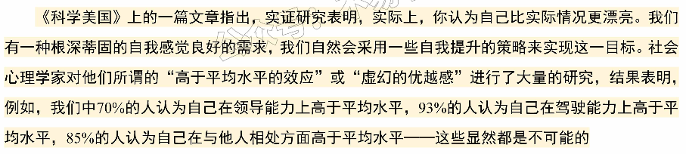

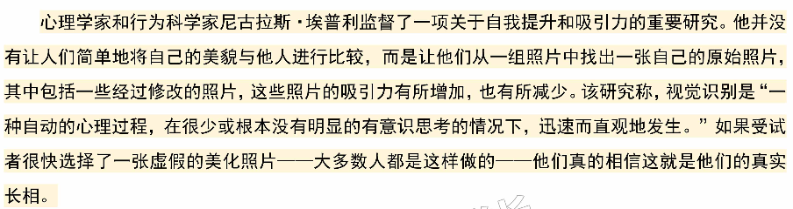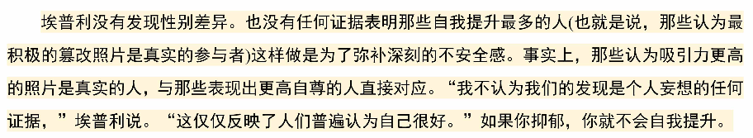

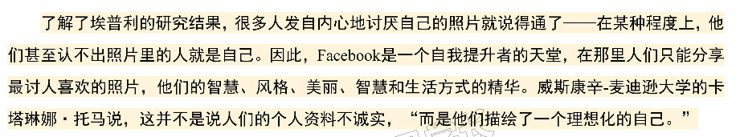

**Text3**

**1. Concept [ˈkɒn.sɛpt] n. 概念，观念 n. 设想，思想**

**2. versus [ˈvɜːrsəs] prep. 对抗，对比 prep. 与……相对**

**3. Industrial [ɪnˈdʌstriəl] adj. 工业的，产业的 adj. 工业化的，工人的**

**4. Revolution [ˌrɛvəˈluːʃən] n. 革命，剧变 n. 重大变革，旋转**

**5. phenomenon [fəˈnɒmɪnən] n. 现象，奇迹 n. 非凡的人或事，特殊的事情**

**6. acutely [əˈkjuːtli] adv. 强烈地，剧烈地 adv. 敏锐地，尖锐地**

**7. felt [fɛlt] v. 感受到（feel 的过去式和过去分词） adj. 毛毡制的**

**8. economic [ˌiːkəˈnɒmɪk] adj. 经济的，经济学的 adj. 合算的，节约的**

**9. downturns [ˈdaʊntɜːrnz] n. 衰退，下降（downturn 的复数） n. 衰落，衰退期**

**10. fragile [ˈfrædʒaɪl] adj. 脆弱的，易碎的 adj. 虚弱的，不牢固的**

**11. recoveries [rɪˈkʌvəriz] n. 恢复，复苏（recovery 的复数） n. 康复，复原**

**12. boom [buːm] n. 繁荣，激增 v. 兴旺，迅速发展**

**13. bust [bʌst] n. 破产，萧条 v. 打破，打碎**

**14. Go away [ɡoʊ əˈweɪ] v. 消失，离开 v. 走开，消散**

**15. outmoded [ˌaʊtˈmoʊdɪd] adj. 过时的，老式的 adj. 废弃的，不流行的**

**16. Insatiable [ɪnˈseɪʃəbl] adj. 贪得无厌的，不满足的 adj. 难以满足的，无法抑制的**

**17. appetite [ˈæpɪtaɪt] n. 食欲，欲望 n. 嗜好，爱好**

**18. eat up [iːt ʌp] v. 吞噬，耗尽 v. 吃光，消耗**

**19. phenomenon [fəˈnɒmɪnən] n. 现象，奇迹 n. 非凡的人或事，特殊的事情**

**20. restructure [ˌriːˈstrʌktʃər] v. 重组，调整 v. 改组，重建**

**21. immediately [ɪˈmiːdiətli] adv. 立即，马上 adv. 直接地，紧接地**

**22. foresee [fɔːrˈsiː] v. 预见，预知 v. 预料，预测**

**23. improvement [ɪmˈpruːvmənt] n. 改进，改善 n. 提高，进步**

**24. performance [pərˈfɔːrməns] n. 表现，性能 n. 演出，执行**

**25. immune [ɪˈmjuːn] adj. 免疫的，不受影响的 adj. 豁免的，免除的**

**26. automation [ˌɔːtəˈmeɪʃn] n. 自动化，自动操作 n. 机械化，自动控制**

**27. via [ˈvaɪə] prep. 通过，经由 prep. 途经，凭借**

**28. hail [heɪl] v. 致敬，赞扬 v. 下冰雹，呼喊**

**29. vulnerable [ˈvʌlnərəbl] adj. 脆弱的，易受伤害的 adj. 易受攻击的，易受影响的**

**30. technology [tɛkˈnɒlədʒi] n. 技术，工艺 n. 科技，应用科学**

**31. tightly [ˈtaɪtli] adv. 紧紧地，牢固地 adv. 严格地，紧密地**

**32. scripted [ˈskrɪptɪd] adj. 有剧本的，照本宣科的 adj. 编排好的，规定好的**

**33. standardized [ˈstændərdaɪzd] adj. 标准化的，统一的 adj. 规范化的，定型的**

**34. leave [liːv] v. 离开，留下 v. 使处于，留给**

**35. individual [ˌɪndɪˈvɪdʒuəl] adj. 个人的，独特的 n. 个人，个体**

**36. initiative [ɪˈnɪʃətɪv] n. 主动性，倡议 n. 首创精神，措施**

**37. creativity [ˌkriːeɪˈtɪvɪti] n. 创造力，创意 n. 想象力，创造性**

**38. giant [ˈdʒaɪənt] n. 巨人，巨大的事物 adj. 巨大的，伟大的**

**39. It’s time to…… [ɪts taɪm tuː] 是…..的时候到了 是该……的时候了**

**40. reinvent [ˌriːɪnˈvɛnt] v. 重新创造，改造 v. 重塑，重新使用**

**41. formula [ˈfɔːrmjələ] n. 公式，配方 n. 方案，准则**

**42. conducted [kənˈdʌktɪd] v. 进行，实施（conduct 的过去式和过去分词） v. 指挥，管理**

**43. relying [rɪˈlaɪɪŋ] v. 依赖，依靠（rely 的现在分词） v. 信赖，依仗**

**44. notion [ˈnoʊʃn] n. 观念，想法 n. 概念，意图**

**45. imagination [ɪˌmædʒɪˈneɪʃn] n. 想象力，创造力 n. 幻想，想象物**

**46. predictable [prɪˈdɪktəbl] adj. 可预见的，按老套办事的 adj. 平淡无奇的，理所当然的**

**47. indeed [ɪnˈdiːd] adv. 的确，确实 adv. 甚至，实际上**

**48. touch [tʌtʃ] v. 触摸，感动 v. 涉及，接触**

**49. reframe [ˌriːˈfreɪm] v. 重新构造，重新表述 v. 重塑，重新定位**

**50. race [reɪs] n. 竞赛，种族 v. 竞赛，疾走**

**51. augment [ɔːɡˈmɛnt] v. 增加，增强 v. 扩大，补充**

**52. labor [ˈleɪbər] n. 劳动，劳工 v. 劳动，努力**

**53. innovate [**

**ˈɪnəˌveɪt] v. 创新，改革 v. 引入新方法，革新**

**54. institutions [ˌɪnstɪˈtjuːʃənz] n. 机构，制度（institution 的复数） n. 习俗，公共机构**

**55. practices [ˈpræktɪsɪz] n. 实践，惯例（practice 的复数）**

**- n. 操作，习惯**

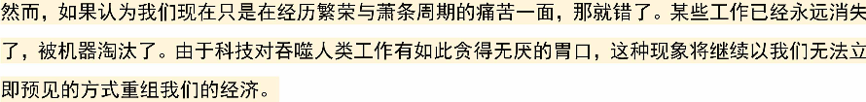

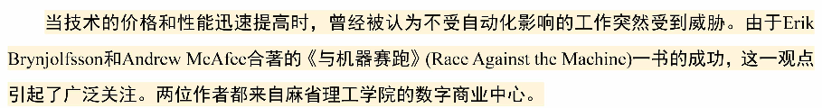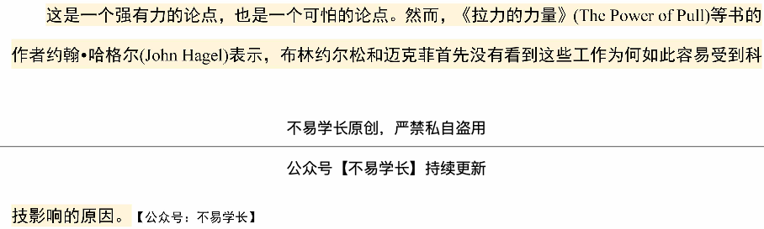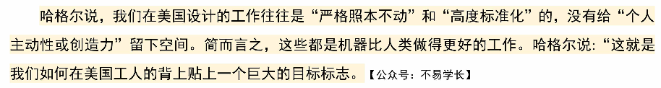

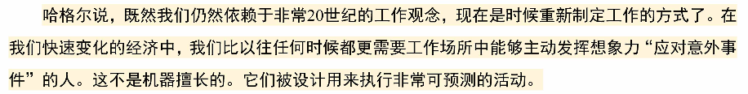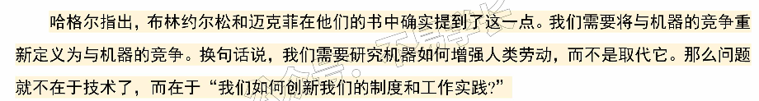

* **Text4**

**### Words and Phrases**

**1. Talks about [tɔːks əˈbaʊt] v. 谈论到，讨论 v. 议论，提及**

**2. infrastructure [ˈɪnfrəˌstrʌktʃər] n. 基础设施，基础建设 n. 公共设施，社会基础结构**

**3. contributing to [kənˈtrɪbjuːtɪŋ tuː] v. 归功于……，促进 v. 导致，捐献**

**4. railways [ˈreɪlˌweɪz] n. 铁路系统，铁道（railway 的复数） n. 铁道运输，铁路公司**

**5. broadband [ˈbrɔːdˌbænd] n. 宽带，宽频带 adj. 宽频带的，多频带的**

**6. energy [ˈɛnərdʒi] n. 能量，精力 n. 活力，能源**

**7. housing [ˈhaʊzɪŋ] n. 住房，住宅 n. 住房供给，外壳**

**8. seldom [ˈsɛldəm] adv. 很少，不常 adv. 罕见地，难得地**

**9. mentioned [ˈmɛnʃənd] v. 提到，提及（mention 的过去式和过去分词） v. 说起，提名**

**10. extent [ɪkˈstɛnt] n. 程度，范围 n. 宽度，广度**

**11. sector [ˈsɛktər] n. 部门，行业 n. 区域，扇形**

**12. shoulder [ˈʃoʊldər] n. 肩膀，承担 v. 承担，负担**

**13. blame [bleɪm] v. 责怪，归咎于 n. 责任，指责**

**14. communicating [kəˈmjuːnɪkeɪtɪŋ] v. 交流，沟通（communicate 的现在分词） v. 传达，传递**

**15. contribute [kənˈtrɪbjuːt] v. 贡献，促成 v. 捐献，投稿**

**16. The scale of……. [ðə skeɪl ʌv] ……的规模 ……的范围，……的程度**

**17. typical [ˈtɪpɪkəl] adj. 典型的，常见的 adj. 特有的，惯常的**

**18. shove [ʃʌv] v. 推挤，猛推 v. 强行挤入，乱放**

**19. attention [əˈtɛnʃən] n. 注意，关注 n. 照顾，关怀**

**20. multibillion-pound [ˌmʌltiˈbɪljən paʊnd] adj. 数十亿英镑的，价值数十亿英镑的 adj. 数十亿镑的，多亿元的**

**21. infrastructure [ˈɪnfrəˌstrʌktʃər] n. 基础设施，基础建设 n. 公共设施，社会基础结构**

**22. inevitable [ɪnˈɛvɪtəbl] adj. 不可避免的，必然发生的 adj. 无法避免的，必然的**

**23. elsewhere [ˌɛlsˈwɛr] adv. 在别处，其他地方 adv. 在其他地方，别处**

**24. significant [sɪɡˈnɪfɪkənt] adj. 重要的，有意义的 adj. 显著的，值得注意的**

**25. issue [ˈɪʃuː] n. 问题，议题 n. 发行物，出口**

**26. politically [pəˈlɪtɪkli] adv. 政治上，政治地 adv. 政治性地，政治观点上**

**27. charged [tʃɑːrdʒd] adj. 带电的，充满感情的 adj. 紧张的，激烈的**

**28. nevertheless [ˌnɛvərðəˈlɛs] adv. 然而，尽管如此 adv. 不过，依然**

**29. affordable [əˈfɔːrdəbl] adj. 负担得起的，价格合理的 adj. 可支付的，经济实惠的**

**30. desperate [ˈdɛspərɪt] adj. 绝望的，极度渴望的 adj. 不顾一切的，危急的**

**31. affordable [əˈfɔːrdəbl] adj. 负担得起的，价格合理的 adj. 可支付的，经济实惠的**

**32. housing [ˈhaʊzɪŋ] n. 住房，住宅 n. 住房供给，外壳**

**33. situation [ˌsɪtʃuˈeɪʃən] n. 情况，形势 n. 位置，处境**

**34. desperate [ˈdɛspərɪt] adj. 绝望的，极度渴望的 adj. 不顾一切的，危急的**

**35. simply [ˈsɪmpli] adv. 简单地，简直 adv. 仅仅，完全**

**36. comprehensive [ˌkɒmprɪˈhɛnsɪv] adj. 全面的，广泛的 adj. 综合性的，理解的**

**37. spending [ˈspɛndɪŋ] n. 支出，花费 n. 费用，消费**

**38. review [rɪˈvjuː] n. 评论，回顾 v. 检讨，复查**

**39. opportunity [ˌɑːpərˈtjuːnɪti] n. 机会，时机 n. 机遇，可能性**

**40. rectify [ˈrɛktɪfaɪ] v. 纠正，矫正 v. 修正，改正**

**41. historical [hɪˈstɒrɪkl] adj. 历史的，与历史相关的 adj. 有历史意义的，过去的**

**42. prejudices [ˈprɛdʒədɪsɪz] n. 偏见，成见（prejudice 的复数） n. 歧视，偏爱**

**43. Take some steps to do…. [teɪk səm stɛps tu du] 采取措施做……. 采取行动做…….**

**44. Address [əˈdrɛs] v. 解决，处理 n. 地址，演讲**

**45. urgent [ˈɜːrdʒənt] adj. 紧急的，迫切的 adj. 急需的，急迫的**

**46. indications [ˌɪndɪˈkeɪʃənz] n. 指示，象征（indication 的复数） n. 暗示，迹象**

**47. Prepare to do sth [prɪˈpɛər tu du] 准备去做……. 预备做…….**

**48. Communities [kəˈmjuːnɪtiz] n. 社区，群体（community 的复数） n. 社会，团体**

**49. minister [ˈmɪnɪstər] n. 部长，牧师 v. 伺候，照料**

**50. hinted [ˈhɪntɪd] v. 暗示，示意（hint 的过去式和过去分词） v. 提示，泄露**

**51. introduce [ˌɪn**

**trəˈdjuːs] v. 介绍，引入 v. 提出，采用**

**52. flexibility [ˌflɛksəˈbɪləti] n. 灵活性，柔韧性 n. 适应性，易变性**

**53. cap [kæp] n. 帽子，最高限额 v. 覆盖，胜过**

**54. amount [əˈmaʊnt] n. 数量，总额 v. 总计，等于**

**55. authorities [ɔːˈθɒrɪtiz] n. 当局，权力（authority 的复数） n. 官方，政府**

**56. borrow [ˈbɒroʊ] v. 借，借用 v. 借贷，借入**

**57. rental [ˈrɛntl] adj. 租赁的，出租的 n. 租金，租借**

**58. func [fʌŋk] n. 功能，作用 v. 逃避，害怕**

**59. developments [dɪˈvɛləpmənts] n. 发展，开发（development 的复数） n. 新情况，住宅区**

**60. revenues [ˈrɛvɪˌnjuːz] n. 收入，税收（revenue 的复数） n. 总收入，收益**

**61. measures [ˈmɛʒərz] n. 措施，测量（measure 的复数） n. 度量单位，方法**

**62. In the short term [ɪn ðə ʃɔːrt tɜːrm] 在短期内 在短时间内**

**63. Face up to the fact [feɪs ʌp tu ðə fækt] 面对事实 承认现实**

**64. grants [ɡrænts] n. 补助金，授予（grant 的复数） v. 允许，授予**

**65. fund [fʌnd] n. 基金，资金 v. 资助，提供资金**

**66. expire [ɪkˈspaɪər] v. 到期，失效 v. 终止，期满**

**67. unlikely [ʌnˈlaɪkli] adj. 不大可能的，不太可能 adj. 不可信的，难以置信的**

**68. extended [ɪkˈstɛndɪd] adj. 延长的，扩展的 adj. 长期的，广泛的**

**69. labour [ˈleɪbər] n. 劳动，工作 n. 劳工，分娩**

**70. coalition’s [ˌkoʊəˈlɪʃənz] n. 联盟的，联合的 n. 结合，合并**

**71. sector [ˈsɛktər] n. 部门，行业 n. 区域，扇形**

**72. large-scale [lɑːrdʒ skeɪl] adj. 大规模的，广泛的 adj. 大量的，大范围的**

**73. grant [ɡrænt] n. 补助金，授予 v. 允许，授予**

**74. climate [ˈklaɪmət] n. 气候，形势 n. 环境，氛围**

**75. long-term [lɔːŋ tɜːrm] adj. 长期的，远期的 adj. 长时间的，长期有效的**

**76. funding [ˈfʌndɪŋ] n. 资金，拨款 n. 财政支持，投资**

**77. pressing [ˈprɛsɪŋ] adj. 紧迫的，迫切的 adj. 紧急的，紧要的**

**78. Go away [ɡoʊ əˈweɪ] 消失，走开 v. 离开，消退**

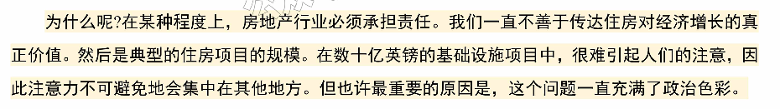

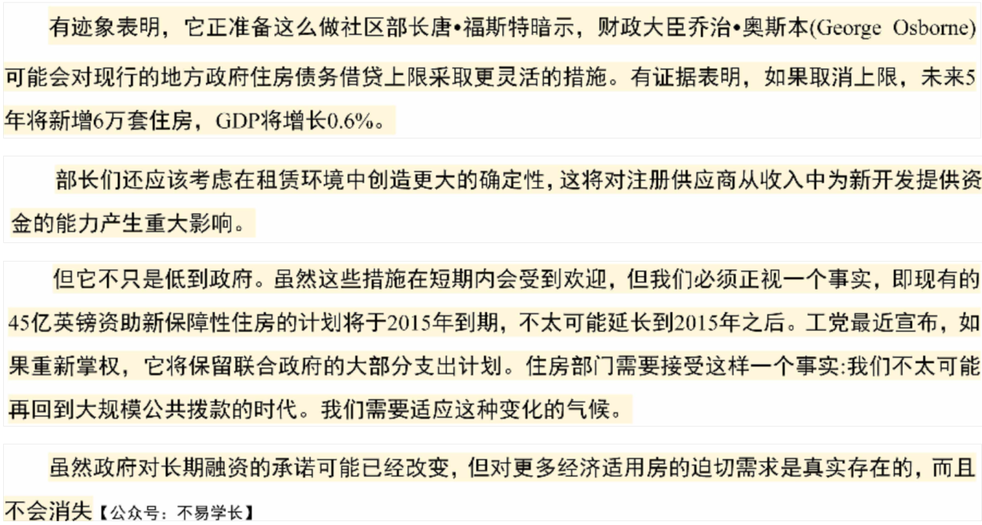

**2013年考研英语二真题**

**Text1**

**Here are the meanings and word forms of the given words and phrases:**

**1. **essay** [ˈɛseɪ]**

**n. 文章，短文；企图**

**v. 尝试，试图**

**2. **entitled** [ɪnˈtaɪtld]**

**v. 使有权利；给……命名（entitle 的过去式和过去分词）**

**3. **relates** [rɪˈleɪts]**

**v. 叙述，讲述；涉及，有关（relate 的第三人称单数）**

**4. **cotton** [ˈkɒtn]**

**n. 棉花**

**v. 理解，明白（通常与“to”连用，如cotton to）**

**5. **textile** [ˈtɛkstaɪl]**

**n. 纺织品；纺织业**

**6. **mill** [mɪl]**

**n. 工厂，磨坊**

**v. 磨，碾磨**

**7. **automated** [ˈɔːtəˌmeɪtɪd]**

**adj. 自动化的**

**v. 使自动化（automate 的过去式和过去分词）**

**8. **average** [ˈævərɪdʒ]**

**n. 平均数**

**adj. 平均的；普通的**

**v. 取平均值，平均为**

**9. **employees** [ɛmˈplɔɪiːz]**

**n. 雇员（employee 的复数）**

**10. **feed** [fiːd]**

**v. 喂养，供给**

**n. 饲料，供给物**

**11. **Keep … away from\*\***

**phr. 远离……**

**12. **Pieces** [ˈpiːsɪz]**

**n. 片，块，段；件，篇（piece 的复数）**

**13. **One of a number of …\*\***

**phr. 许多……之一**

**14. **stubbornly** [ˈstʌbənli]**

**adv. 固执地，顽固地**

**15. **unemployment** [ˌʌnɪmˈplɔɪmənt]**

**n. 失业，失业率**

**16. **declining** [dɪˈklaɪnɪŋ]**

**adj. 下降的，衰退的**

**v. 下降，拒绝（decline 的现在分词）**

**17. **middle-class** [ˈmɪdəl klæs]**

**adj. 中产阶级的**

**18. **drop** [drɒp]**

**v. 掉下，下降**

**n. 下降，滴**

**19. **advances** [ədˈvænsɪz]**

**n. 进步，发展（advance 的复数）**

**v. 前进，推进（advance 的第三人称单数）**

**20. **globalization** [ˌɡloʊbələˈzeɪʃn]**

**n. 全球化**

**21. **revolution** [ˌrɛvəˈluːʃn]**

**n. 革命，旋转**

**22. **In the past\*\***

**phr. 在过去**

**23. **skills** [skɪlz]**

**n. 技能，技巧（skill 的复数）**

**24. **lifestyle** [ˈlaɪfstaɪl]**

**n. 生活方式**

**25. **officially** [əˈfɪʃəli]**

**adv. 官方地，正式地**

**26. **employers** [ɪmˈplɔɪərz]**

**n. 雇主（employer 的复数）**

**27. **cheap** [tʃiːp]**

**adj. 便宜的；劣质的**

**28. **automation** [ˌɔːtəˈmeɪʃn]**

**n. 自动化**

**29. **genius** [ˈdʒiːniəs]**

**n. 天才，天赋**

**30. **contribution** [ˌkɒntrɪˈbjuːʃn]**

**n. 贡献，捐款**

**31. **Stand out\*\***

**phr. 出众，突出**

**32. **employment** [ɪmˈplɔɪmənt]**

**n. 就业，工作**

**33. **acceleration** [əkˌsɛləˈreɪʃn]**

**n. 加速，加速度**

**34. **shed** [ʃɛd]**

**v. 脱落，流出**

**n. 棚，库房**

**35. **erased** [ɪˈreɪzd]**

**v. 抹去，删除（erase 的过去式和过去分词）**

**36. **gains** [ɡeɪnz]**

**n. 收益，获得（gain 的复数）**

**v. 获得，增加（gain 的第三人称单数）**

**37. **previous** [ˈpriːviəs]**

**adj. 先前的，之前的**

**38. **roughly** [ˈrʌfli]**

**adv. 粗略地，大约**

**39. **manufacturing** [ˌmænjəˈfæktʃərɪŋ]**

**n. 制造业**

**v. 制造（manufacture 的现在分词）**

**40. **Has access to …\*\***

**phr. 有机会去……**

**41. **Post-high school education\*\***

**phr. 高中后教育**

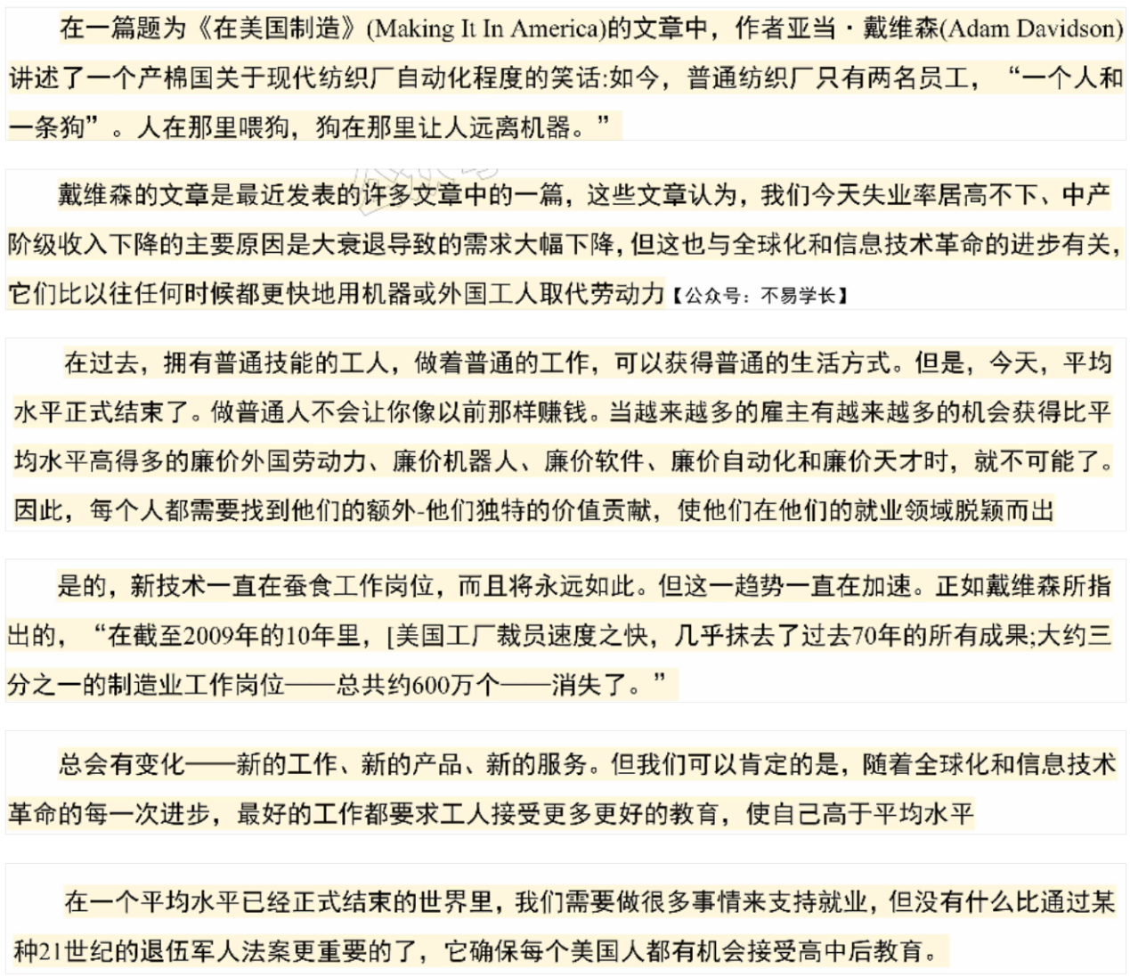

**Text2**

**Here are the meanings and word forms of the given words and phrases:**

**1. **rigid** [ˈrɪdʒɪd]**

**adj. 严格的，僵硬的；死板的**

**2. **legal** [ˈliːɡl]**

**adj. 法律的，合法的**

**3. **illegal** [ɪˈliːɡl]**

**adj. 非法的，违法的**

**n. 非法移民，非法劳工**

**4. **hail** [heɪl]**

**v. 欢呼，致敬；来自**

**n. 冰雹**

**5. **aliens** [ˈeɪliənz]**

**n. 外国人，外星人（alien 的复数）**

**6. **kicked out\*\***

**phr. 驱逐，赶出**

**7. **contributed** [kənˈtrɪbjuːtɪd]**

**v. 贡献，捐助（contribute 的过去式和过去分词）**

**8. **immigration** [ˌɪmɪˈɡreɪʃn]**

**n. 移民，移民局检查站**

**9. **political** [pəˈlɪtɪkl]**

**adj. 政治的，政党的**

**10. **paralysis** [pəˈræləsɪs]**

**n. 瘫痪，麻痹**

**11. **categories** [ˈkætəɡɔːriz]**

**n. 类别，种类（category 的复数）**

**12. **Look beyond\*\***

**phr. 超越，不局限于**

**13. **strict** [strɪkt]**

**adj. 严格的，严厉的**

**14. **definitions** [ˌdɛfɪˈnɪʃənz]**

**n. 定义，解释（definition 的复数）**

**15. **passage** [ˈpæsɪdʒ]**

**n. 通过，通道；一段（文章）**

**16. **thriving** [ˈθraɪvɪŋ]**

**adj. 繁荣的，兴旺的**

**v. 兴旺，繁荣（thrive 的现在分词）**

**17. **gray** [ɡreɪ]**

**adj. 灰色的，阴郁的**

**n. 灰色**

**18. **crop pickers\*\***

**phr. 农作物收割工**

**19. **violinists** [ˌvaɪəˈlɪnɪsts]**

**n. 小提琴家，小提琴手（violinist 的复数）**

**20. **construction** [kənˈstrʌkʃn]**

**n. 建筑，建设；构造**

**21. **entrepreneurs** [ˌɒntrəprəˈnɜːrz]**

**n. 企业家，创业者（entrepreneur 的复数）**

**22. **engineers** [ˌɛnʤɪˈnɪərz]**

**n. 工程师（engineer 的复数）**

**23. **physicists** [ˈfɪzɪsɪsts]**

**n. 物理学家（physicist 的复数）**

**24. **energetic** [ˌɛnərˈʤɛtɪk]**

**adj. 精力充沛的，积极的**

**25. **participants** [pɑːrˈtɪsɪpənts]**

**n. 参与者，参加者（participant 的复数）**

**26. **driven** [ˈdrɪvn]**

**adj. 受驱动的，拼命的**

**v. 驾驶，驱使（drive 的过去分词）**

**27. **flow** [floʊ]**

**v. 流动，流畅**

**n. 流动，流量**

**28. **straddle** [ˈstrædl]**

**v. 跨越，骑**

**n. 跨坐**

**29. **jurisdictions** [ˌdʒʊərɪsˈdɪkʃənz]**

**n. 司法管辖区（jurisdiction 的复数）**

**30. **identities** [aɪˈdɛntɪtiz]**

**n. 身份，特性（identity 的复数）**

**31. **ease** [iːz]**

**n. 容易，轻松**

**v. 减轻，缓和**

**32. **productive** [prəˈdʌktɪv]**

**adj. 多产的，有成效的**

**33. **committing** [kəˈmɪtɪŋ]**

**v. 犯罪，承诺（commit 的现在分词）**

**34. **belong** [bɪˈlɔːŋ]**

**v. 属于，适应**

**35. **honorably** [ˈɑːnərəbli]**

**adv. 光荣地，体面地**

**36. **accommodating** [əˈkɑːmədeɪtɪŋ]**

**adj. 乐于助人的，随和的**

**v. 容纳，适应（accommodate 的现在分词）**

**37. **motion** [ˈmoʊʃn]**

**n. 动作，提议**

**v. 示意，做手势**

**38. **immigration** [ˌɪmɪˈɡreɪʃn]**

**n. 移民，移民局检查站**

**39. **outcome** [ˈaʊtkʌm]**

**n. 结果，后果**

**40. **accomplish** [əˈkɒmplɪʃ]**

**v. 完成，实现**

**41. **legally** [ˈliːɡəli]**

**adv. 合法地，法律上**

**42. **straddle** [ˈstrædl]**

**v. 跨越，骑**

**n. 跨坐**

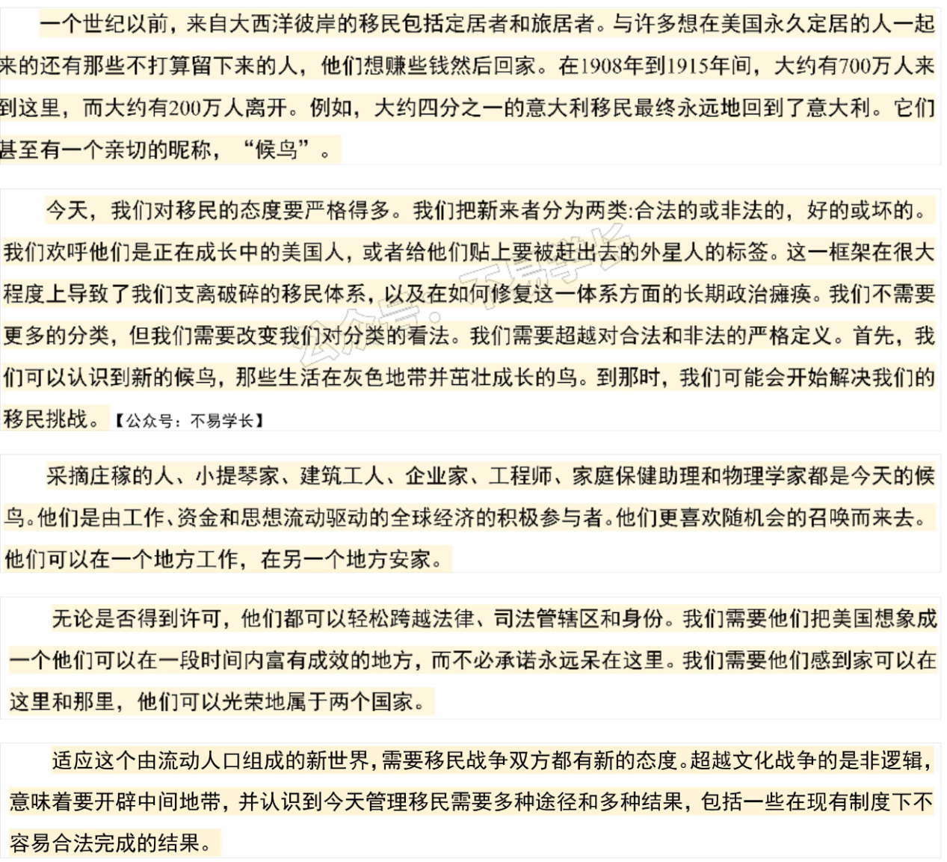

**Text3**

**Here are the meanings and word forms of the given words and phrases:**

**1. **scientist** [ˈsaɪəntɪst]**

**n. 科学家**

**2. **although** [ɔːlˈðoʊ]**

**conj. 尽管，虽然**

**3. **be prone to …\*\***

**phr. 有……的倾向，易于……**

**4. **prone** [proʊn]**

**adj. 易于……的；俯卧的**

**5. **snap** [snæp]**

**v. 突然折断，猛咬**

**n. 猛咬，快照**

**adj. 突然的，仓促的**

**6. **overreactions** [ˌoʊvərriˈækʃənz]**

**n. 过度反应（overreaction 的复数）**

**7. **female** [ˈfiːmeɪl]**

**adj. 女性的，雌性的**

**n. 女性，雌性动物**

**8. **applicants** [ˈæplɪkənts]**

**n. 申请者（applicant 的复数）**

**9. **screeners** [ˈskriːnərz]**

**n. 筛选者，筛选设备（screener 的复数）**

**10. **biases** [ˈbaɪəsɪz]**

**n. 偏见，偏心（bias 的复数）**

**v. 使有偏见（bias 的第三人称单数）**

**11. **thin** [θɪn]**

**adj. 薄的，细的**

**v. 使变薄，变稀疏**

**12. **slice** [slaɪs]**

**n. 薄片，部分**

**v. 切片，切开**

**13. **reliably** [rɪˈlaɪəbli]**

**adv. 可靠地，确实地**

**14. **ground** [ɡraʊnd]**

**n. 地面，基础**

**v. 基于，搁浅**

**15. **snap reactions\*\***

**phr. 快速反应**

**16. **thick** [θɪk]**

**adj. 厚的，浓的**

**17. **assess** [əˈsɛs]**

**v. 评估，估价**

**18. **retreat** [rɪˈtriːt]**

**v. 撤退，退缩**

**n. 撤退，隐居处**

**19. **evaluation** [ɪˌvæljuˈeɪʃn]**

**n. 评价，评估**

**20. **mute** [mjuːt]**

**adj. 哑的，沉默的**

**v. 静音，减弱**

**21. **differentiates** [ˌdɪfəˈrɛnʃieɪts]**

**v. 区别，分化（differentiate 的第三人称单数）**

**22. **future** [ˈfjuːtʃər]**

**n. 未来**

**adj. 将来的，未来的**

**23. **intermittently** [ˌɪntərˈmɪtəntli]**

**adv. 断断续续地，间歇地**

**24. **historically** [hɪˈstɔːrɪkli]**

**adv. 从历史角度来看，在历史上**

**25. **contemplating** [ˈkɒntɛmˌpleɪtɪŋ]**

**v. 考虑，沉思（contemplate 的现在分词）**

**26. **Longer term\*\***

**phr. 长期**

**27. **imaginative** [ɪˈmædʒɪnətɪv]**

**adj. 富于想象力的**

**28. **capacity** [kəˈpæsɪti]**

**n. 能力，容量**

**29. **rise** [raɪz]**

**v. 上升，增加**

**n. 上升，增长**

**30. **temptation** [tɛmpˈteɪʃn]**

**n. 诱惑，引诱**

**31. **high-speed** [ˌhaɪˈspiːd]**

**adj. 高速的**

**32. **trend** [trɛnd]**

**n. 趋势，动向**

**v. 倾向，趋向**

**33. **hard-wired** [ˌhɑːrdˈwaɪərd]**

**adj. 硬连接的，天生的**

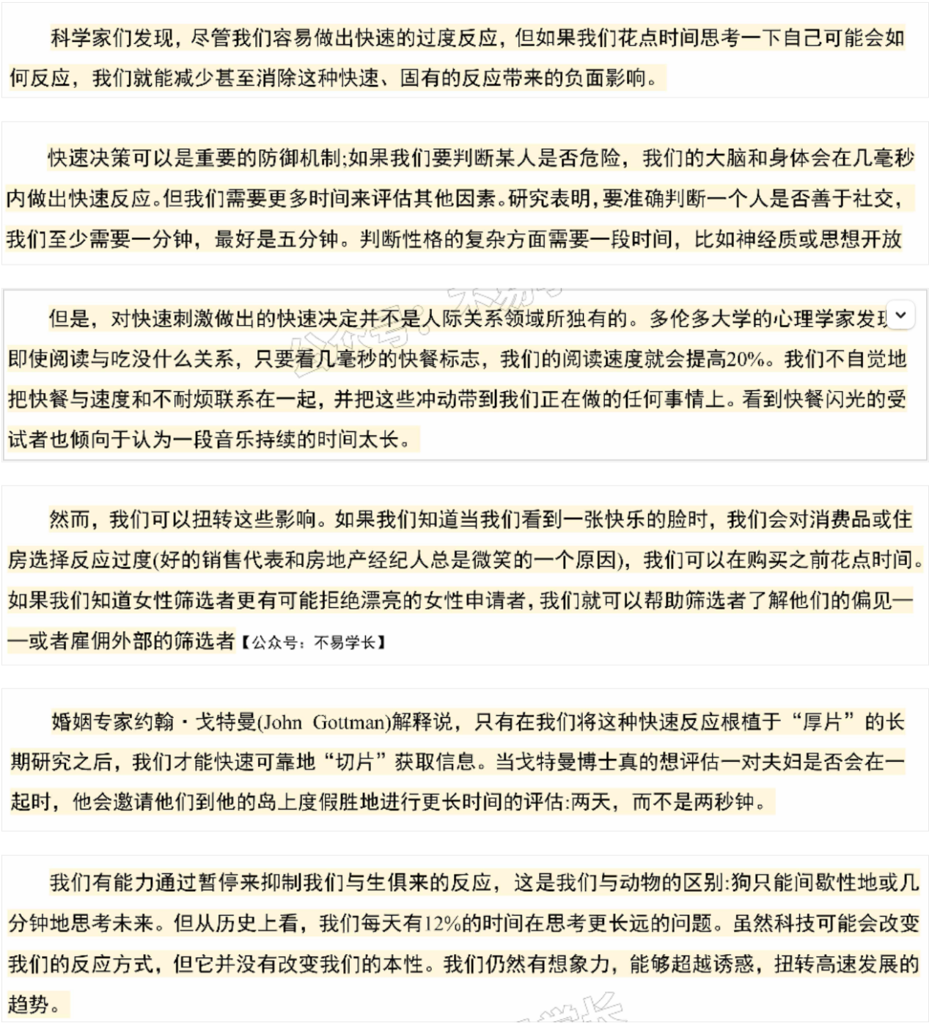

**Text4**

**Here are the meanings and word forms of the given words and phrases:**

**1. **Gender-equality\*\***

**n. 性别平等**

**2. **heaven** [ˈhɛvən]**

**n. 天堂，天国**

**3. **corporate** [ˈkɔːrpərɪt]**

**adj. 公司的，团体的**

**4. **senior** [ˈsiːnjər]**

**adj. 高级的，年长的**

**n. 上司，长辈**

**5. **management** [ˈmænɪdʒmənt]**

**n. 管理，管理层**

**6. **decisions** [dɪˈsɪʒənz]**

**n. 决策，决定（decision 的复数）**

**7. **corporate-governance\*\***

**n. 公司治理**

**8. **overwhelmingly** [ˌoʊvərˈwɛlmɪŋli]**

**adv. 压倒性地，绝大多数地**

**9. **Indeed** [ɪnˈdiːd]**

**adv. 的确，确实**

**10. **boards** [bɔːrdz]**

**n. 董事会，板（board 的复数）**

**11. **legislation** [ˌlɛdʒɪsˈleɪʃən]**

**n. 立法，法律**

**12. **compel** [kəmˈpɛl]**

**v. 强迫，迫使**

**13. **maintain** [meɪnˈteɪn]**

**v. 维持，保持**

**14. **proportion** [prəˈpɔːrʃən]**

**n. 比例，部分**

**15. **proposed** [prəˈpoʊzd]**

**adj. 提议的，建议的**

**v. 提议，建议（propose 的过去式和过去分词）**

**16. **mandate** [ˈmændeɪt]**

**n. 授权，命令**

**v. 授权，命令**

**17. **frustration** [frʌˈstreɪʃən]**

**n. 挫折，失望**

**18. **commission** [kəˈmɪʃən]**

**n. 委员会，佣金**

**v. 委托，任命**

**19. **vice** [vaɪs]**

**n. 副，恶习**

**20. **president** [ˈprɛzɪdənt]**

**n. 总统，总裁**

**21. **issued** [ˈɪʃuːd]**

**v. 发行，发起（issue 的过去式和过去分词）**

**22. **call** [kɔːl]**

**n. 号召，电话**

**v. 呼叫，召唤**

**23. **voluntary** [ˈvɒlənˌtɛri]**

**adj. 自愿的，志愿的**

**24. **corporations** [ˌkɔːrpəˈreɪʃənz]**

**n. 公司，企业（corporation 的复数）**

**25. **sign up\*\***

**phr. 注册，报名**

**26. **goals** [ɡoʊlz]**

**n. 目标，目的（goal 的复数）**

**27. **board membership\*\***

**phr. 董事会成员资格**

**28. **appeal** [əˈpiːl]**

**n. 吸引力，上诉**

**v. 吸引，上诉**

**29. **considered** [kənˈsɪdərd]**

**adj. 考虑过的，被认为的**

**v. 考虑，认为（consider 的过去式和过去分词）**

**30. **took it up\*\***

**phr. 接受，采纳**

**31. **quotas** [ˈkwəʊtəz]**

**n. 配额，定额（quota 的复数）**

**32. **ladder** [ˈlædər]**

**n. 阶梯，途径**

**33. **fairly** [ˈfɛrli]**

**adv. 公平地，相当地**

**34. **quotas** [ˈkwəʊtəz]**

**n. 配额，定额（quota 的复数）**

**35. **legally** [ˈliːɡəli]**

**adv. 合法地，法律上**

**36. **provisions** [prəˈvɪʒənz]**

**n. 条款，规定（provision 的复数）**

**37. **personally** [ˈpɜːrsənəli]**

**adv. 亲自地，就个人而言**

**38. **ceiling** [ˈsiːlɪŋ]**

**n. 天花板，上限**

**39. **reluctance** [rɪˈlʌktəns]**

**n. 不情愿，勉强**

**40. **frustration** [frʌˈstreɪʃən]**

**n. 挫折，失望**

**41. **Run counter to\*\***

**phr. 与……背道而驰**

**42. **Belief** [bɪˈliːf]**

**n. 信仰，相信**

**43. **meritocracy** [ˌmɛrɪˈtɒkrəsi]**

**n. 精英管理，精英统治**

**44. **governance** [ˈɡʌvərnəns]**

**n. 治理，管理**

**45. **capable** [ˈkeɪpəbl]**

**adj. 有能力的，能干的**

**46. **obstacles** [ˈɒbstəklz]**

**n. 障碍，困难（obstacle 的复数）**

**47. **meritocratic** [ˌmɛrɪtəˈkrætɪk]**

**adj. 精英管理的，任人唯贤的**

**48. **temporarily** [ˈtɛmpərɛrɪli]**

**adv. 暂时地，临时地**

**49. **evading** [ɪˈveɪdɪŋ]**

**v. 逃避，规避（evade 的现在分词）**

**50. **hiring** [ˈhaɪərɪŋ]**

**v. 雇用，招聘（hire 的现在分词）**

**51. **No matter how\*\***

**phr. 不管怎样**

**52. **massive** [ˈmæsɪv]**

**adj. 巨大的，大规模的**

**53. **precisely** [prɪˈsaɪsli]**

**adv. 精确地，确实地**

**54. **exception** [ɪkˈsɛpʃən]**

**n. 例外，除外**

**55. **appropriate** [əˈproʊpriət]**

**adj. 合适的，适当的**

**56. **In place to\*\***

**phr. 适当的**

**57. **caregivers** [ˈkɛərˌɡɪvərz]**

**n. 护理者，看护人（caregiver 的复数）**

**58. **No more newsworthy\*\***

**phr. 没有比……更有价值的**

**59. **capable** [ˈkeɪpəbl]**

**adj. 有能力的，能干的**

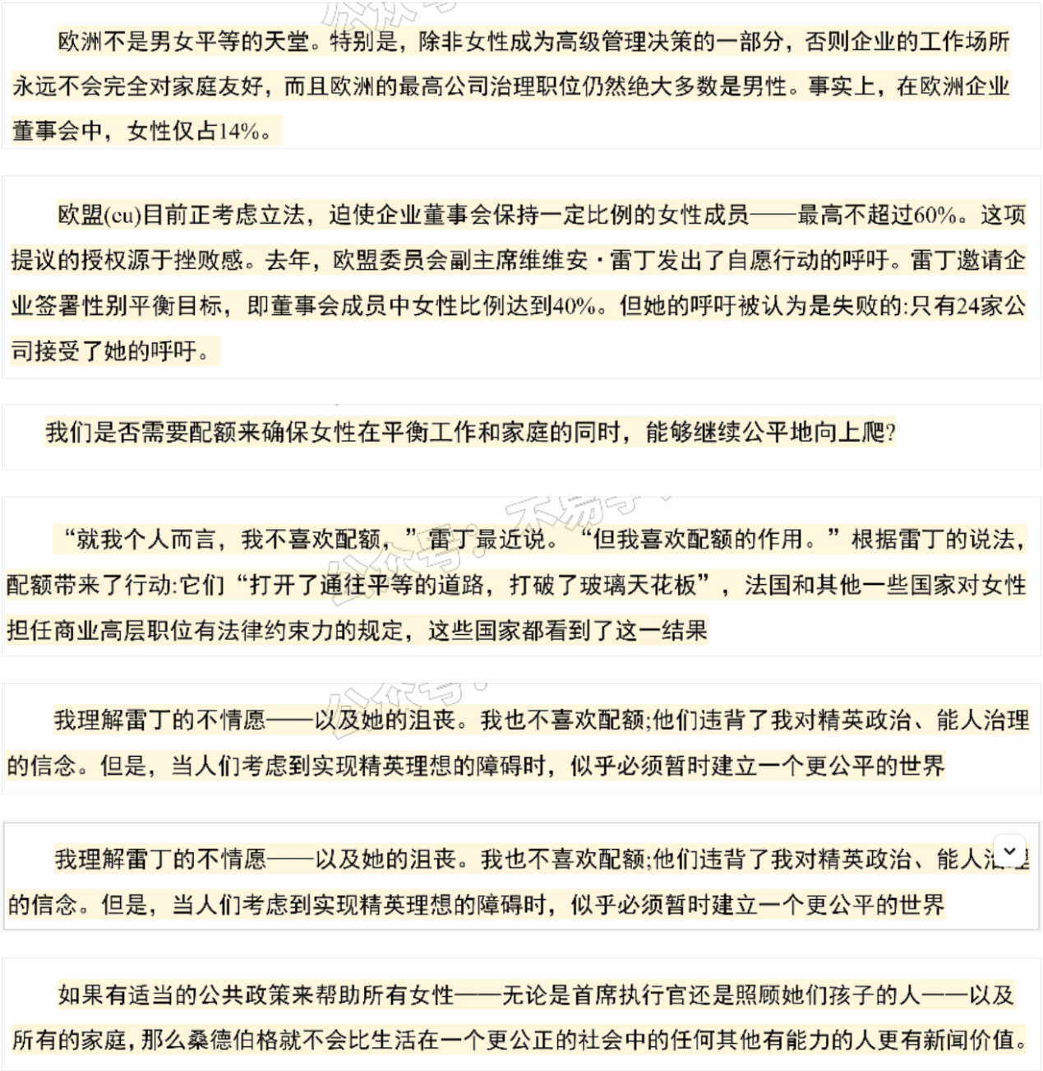

**2012考研英语二真题**

**Text1**

**Here are the meanings and word forms of the given words and phrases:**

**1. **homework** [ˈhoʊmwɜːrk]**

**n. 作业，家庭作业**

**2. **terribly** [ˈtɛrɪbli]**

**adv. 非常，极其；可怕地**

**3. **particularly** [pərˈtɪkjələrli]**

**adv. 特别地，尤其地**

**4. **scorned** [skɔːrnd]**

**v. 轻视，鄙视（scorn 的过去式和过去分词）**

**5. **districts** [ˈdɪstrɪkts]**

**n. 区域，地区（district 的复数）**

**6. **revising** [rɪˈvaɪzɪŋ]**

**v. 修改，复习（revise 的现在分词）**

**7. **ritual** [ˈrɪtʃuəl]**

**n. 仪式，例行公事**

**adj. 仪式的，例行的**

**8. **unfortunately** [ʌnˈfɔːrtʃənətli]**

**adv. 不幸地，可惜地**

**9. **produced** [prəˈduːst]**

**v. 生产，产生（produce 的过去式和过去分词）**

**10. **inflexible** [ɪnˈflɛksəbl]**

**adj. 不灵活的，僵硬的**

**11. **policy** [ˈpɒlɪsi]**

**n. 政策，方针**

**12. **mandates** [ˈmændeɪts]**

**n. 授权，命令（mandate 的复数）**

**v. 授权，命令（mandate 的第三人称单数）**

**13. **exception** [ɪkˈsɛpʃən]**

**n. 例外，除外**

**14. **advanced** [ədˈvænst]**

**adj. 高级的，先进的**

**15. **courses** [kɔːrsɪz]**

**n. 课程（course 的复数）**

**16. **No longer\*\***

**phr. 不再**

**17. **count for\*\***

**phr. 占比……**

**18. **academic grade\*\***

**phr. 学术成绩**

**19. **Be meant to\*\***

**phr. 旨在……**

**20. **address** [əˈdrɛs]**

**v. 解决，处理**

**n. 地址，演讲**

**21. **impoverished** [ɪmˈpɒvərɪʃt]**

**adj. 贫困的，贫瘠的**

**22. **chaotic** [keɪˈɒtɪk]**

**adj. 混乱的，无秩序的**

**23. **homes** [hoʊmz]**

**n. 家庭，住宅（home 的复数）**

**24. **unclear** [ˌʌnˈklɪr]**

**adj. 不清楚的，模糊的**

**25. **contradictory** [ˌkɒntrəˈdɪktəri]**

**adj. 矛盾的，抵触的**

**26. **assigned** [əˈsaɪnd]**

**v. 分配，指定（assign 的过去式和过去分词）**

**27. **equipment** [ɪˈkwɪpmənt]**

**n. 设备，装备**

**28. **district** [ˈdɪstrɪkt]**

**n. 区域，地区**

**29. **essentially** [ɪˈsɛnʃəli]**

**adv. 本质上，基本上**

**30. **Giving a pass to\*\***

**phr. 给……通行证**

**31. **Complicated** [ˈkɒmplɪkeɪtɪd]**

**adj. 复杂的，难解的**

**32. **implication** [ˌɪmplɪˈkeɪʃən]**

**n. 含义，影响**

**33. **lowered** [ˈloʊərd]**

**v. 降低，减弱（lower 的过去式和过去分词）**

**34. **administrators** [ədˈmɪnɪstreɪtərz]**

**n. 管理人员，行政人员（administrator 的复数）**

**35. **A part of\*\***

**phr. ……的一部分**

**36. **do well on\*\***

**phr. 表现良好……**

**37. **report** [rɪˈpɔːrt]**

**v. 报告，汇报**

**n. 报告，汇报**

**38. **empowering** [ɪmˈpaʊərɪŋ]**

**v. 授权，赋权（empower 的现在分词）**

**adj. 增强自信的，有自主权的**

**39. **Best for\*\***

**phr. 最适合……**

**40. **imposes** [ɪmˈpoʊzɪz]**

**v. 强加，施加（impose 的第三人称单数）**

**41. **flat** [flæt]**

**adj. 平的，扁平的**

**n. 公寓，平面**

**42. **across-the-board\*\***

**adj. 全面的，涉及全体的**

**43. **addresses\*\***

**v. 解决，处理（address 的第三人称单数）**

**44. **none of\*\***

**phr. 没有……**

**45. **truly** [ˈtruːli]**

**adv. 真实地，真正地**

**46. **thorny** [ˈθɔːrni]**

**adj. 棘手的，多刺的**

**47. **academic** [ˌækəˈdɛmɪk]**

**adj. 学术的，学业的**

**48. **achievement** [əˈtʃiːvmənt]**

**n. 成就，成绩**

**49. **eliminate** [ɪˈlɪmɪneɪt]**

**v. 消除，排除**

**50. **assignments** [əˈsaɪnmənts]**

**n. 任务，作业（assignment 的复数）**

**51. **conversely** [ˈkɒnvɜːsli]**

**adv. 相反地，反过来**

**52. **matters** [ˈmætərz]**

**n. 事情，问题（matter 的复数）**

**v. 重要，有关系（matter 的第三人称单数）**

**53. **Account for\*\***

**phr. 占据……**

**54. **Significant** [sɪɡˈnɪfɪkənt]**

**adj. 重要的，有意义的**

**55. **portion** [ˈpɔːrʃn]**

**n. 部分，一份**

**56. **Do nothing to\*\***

**phr. 未采取措施去做……**

**57. **meaningful** [ˈmiːnɪŋfl]**

**adj. 有意义的，有价值的**

**58. **appropriate** [əˈproʊpriət]**

**adj. 适当的，恰当的**

**59. **subject** [ˈsʌbdʒɪkt]**

**n. 科目，主题**

**adj. 服从的，受制于的**

**60. **be willing to\*\***

**phr. 愿意……**

**61. **Review** [rɪˈvjuː]**

**v. 复习，回顾**

**n. 评论，回顾**

**62. **correct** [kəˈrɛkt]**

**adj. 正确的**

**v. 纠正，改正**

**63. **Put on hold\*\***

**phr. 暂停**

**64. **board** [bɔːrd]**

**n. 板，董事会**

**v. 登上，寄宿**

**65. **Be responsible for\*\***

**phr. 对……负责**

**66. **Setting** [ˈsɛtɪŋ]**

**n. 环境，背景**

**v. 设置，设定（set 的现在分词）**

**67. **Look into\*\***

**phr. 调查，研究**

**68. **Conduct** [ˈkɒndʌkt]**

**v. 组织，实施**

**n. 行为，指导**

**69. **Public hearing\*\***

**phr. 公众听证会**

**70. **It is not too late for\*\***

**phr. ……为时不晚**

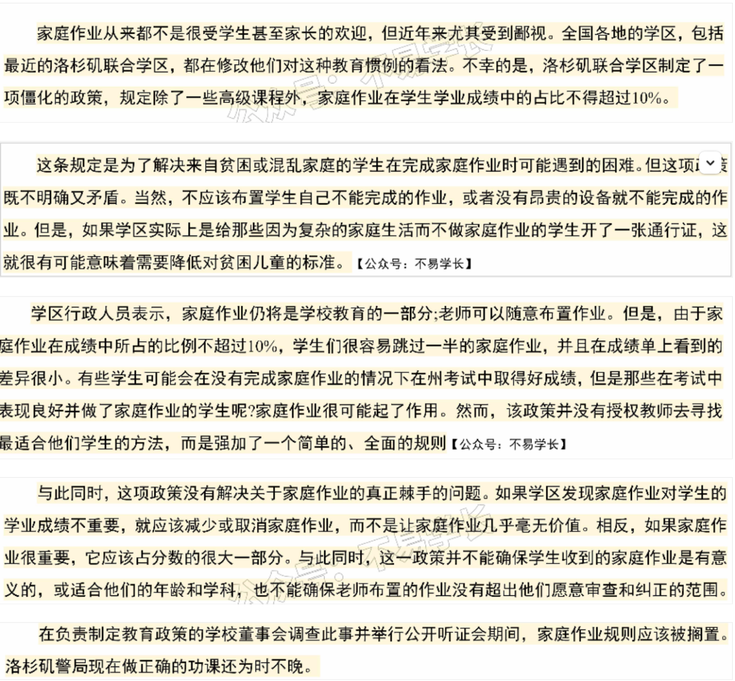

**Text2**

**1. **pretty in pink\*\***

**phr. 穿粉色漂亮**

**2. **Adult** [əˈdʌlt]**

**n. 成人**

**adj. 成年的**

**3. **be so obsessed with\*\***

**phr. 对……痴迷**

**4. **Obsessed** [əbˈsɛst]**

**adj. 着迷的，痴迷的**

**5. **pervasive** [pərˈveɪsɪv]**

**adj. 无处不在的，普遍的**

**6. **intrinsically** [ɪnˈtrɪnzɪkli]**

**adv. 本质上，固有地**

**7. **tiny** [ˈtaɪni]**

**adj. 微小的，极小的**

**8. **slice** [slaɪs]**

**n. 薄片，部分**

**v. 切片，划分**

**9. **rainbow** [ˈreɪnboʊ]**

**n. 彩虹，五彩缤纷的事物**

**10. **celebrate** [ˈsɛlɪbreɪt]**

**v. 庆祝，赞美**

**11. **girlhood** [ˈɡɜːrˌhʊd]**

**n. 少女时代**

**12. **In one way\*\***

**phr. 在某种程度上**

**13. **repeatedly** [rɪˈpiːtɪdli]**

**adv. 反复地，再三地**

**14. **firmly** [ˈfɜːrmli]**

**adv. 坚定地，牢固地**

**15. **fuses** [fjuːzɪz]**

**v. 融合，熔接（fuse 的第三人称单数）**

**n. 保险丝（fuse 的复数）**

**16. **identity** [aɪˈdɛntɪti]**

**n. 身份，特性**

**17. **connection** [kəˈnɛkʃən]**

**n. 连接，联系**

**18. **innocent** [ˈɪnəsənt]**

**adj. 无辜的，天真的**

**n. 无辜者**

**19. **evidence** [ˈɛvɪdəns]**

**n. 证据，迹象**

**v. 证明，表明**

**20. **innocence** [ˈɪnəsəns]**

**n. 无辜，天真无邪**

**21. **Look around\*\***

**phr. 四处看看**

**22. **despaired** [dɪˈspɛrd]**

**v. 绝望，失去希望（despair 的过去式和过去分词）**

**23. **singular** [ˈsɪŋɡjələr]**

**adj. 单数的，突出的**

**n. 单数形式**

**24. **Lack of\*\***

**phr. 缺乏……**

**25. **attraction** [əˈtrækʃən]**

**n. 吸引力，吸引**

**26. **unavoidable** [ˌʌnəˈvɔɪdəbl]**

**adj. 不可避免的**

**27. **somehow** [ˈsʌmhaʊ]**

**adv. 不知何故，以某种方式**

**28. **encoded** [ɪnˈkoʊdɪd]**

**v. 编码（encode 的过去式和过去分词）**

**29. **associate** [əˈsoʊʃieɪt]**

**v. 联想，联系**

**n. 合作人，伙伴**

**adj. 副的，关联的**

**30. **professor** [prəˈfɛsər]**

**n. 教授**

**31. **color-coded** [ˈkʌlərˌkoʊdɪd]**

**adj. 彩色编码的**

**32. **era** [ˈɪərə]**

**n. 时代，纪元**

**33. **domestic** [dəˈmɛstɪk]**

**adj. 国内的，家庭的**

**34. **washing machines** [ˈwɑːʃɪŋ məˈʃiːnz]**

**n. 洗衣机（washing machine 的复数）**

**35. **wore** [wɔːr]**

**v. 穿着，磨损（wear 的过去式）**

**36. **practical** [ˈpræktɪkl]**

**adj. 实际的，实用的**

**37. **matter** [ˈmætər]**

**n. 事情，物质**

**v. 重要，有关系**

**38. **boil** [bɔɪl]**

**v. 煮沸，沸腾**

**n. 沸点，疖子**

**39. **gender-neutral** [ˈdʒɛndər-ˈnjuːtrəl]**

**adj. 中性的，不分性别的**

**40. **dresses** [ˈdrɛsɪz]**

**n. 连衣裙（dress 的复数）**

**v. 穿衣（dress 的第三人称单数）**

**41. **nursery** [ˈnɜːrsəri]**

**n. 托儿所，苗圃**

**42. **introduced** [ˌɪntrəˈdjuːst]**

**v. 介绍，引入（introduce 的过去式和过去分词）**

**43. **masculine** [ˈmæskjʊlɪn]**

**adj. 男性的，阳刚的**

**44. **pastel** [pæˈstɛl]**

**n. 彩色蜡笔，柔和的色彩**

**adj. 柔和的，淡的**

**45. **version** [ˈvɜːrʒən]**

**n. 版本，变体**

**46. **be associated with\*\***

**phr. 与……相关**

**47. **strength** [strɛŋθ]**

**n. 力量，强度**

**48. **intimations** [ˌɪntɪˈmeɪʃənz]**

**n. 暗示，提示（intimation 的复数）**

**49. **constancy** [ˈkɒnstənsi]**

**n. 坚定不移，恒久不变**

**50. **faithfulness** [ˈfeɪθfʊlnɪs]**

**n. 忠诚，忠实**

**51. **symbolised** [ˈsɪmbəlaɪzd]**

**v. 象征，代表（symbolize 的过去式和过去分词）**

**52. **femininity** [ˌfɛmɪˈnɪnɪti]**

**n. 女性气质，女人味**

**53. **amplifying** [ˈæmplɪfaɪɪŋ]**

**v. 放大，增强（amplify 的现在分词）**

**54. **dominant** [ˈdɑːmɪnənt]**

**adj. 占优势的，支配的**

**n. 显性性状**

**55. **marketing** [ˈmɑːrkɪtɪŋ]**

**n. 市场营销，推广**

**56. **strategy** [ˈstrætədʒi]**

**n. 战略，策略**

**57. **inherently** [ɪnˈhɪrəntli]**

**adv. 天生地，固有地**

**58. **attractive** [əˈtræktɪv]**

**adj. 吸引人的，有魅力的**

**59. **defined** [dɪˈfaɪnd]**

**v. 定义，规定（define 的过去式和过去分词）**

**60. **critical** [ˈkrɪtɪkl]**

**adj. 批评的，关键的**

**61. **years** [jɪrz]**

**n. 年，年纪（year 的复数）**

**62. **realized** [ˈriːəlaɪzd]**

**v. 实现，意识到（realize 的过去式和过去分词）**

**63. **profoundly** [prəˈfaʊndli]**

**adv. 深刻地，极大地**

**64. **trends** [trɛndz]**

**n. 趋势，动向（trend 的复数）**

**65. **dictated** [ˈdɪkteɪtɪd]**

**v. 口述，**

**支配（dictate 的过去式和过去分词）**

**66. **perception** [pərˈsɛpʃən]**

**n. 感知，认知**

**67. **beliefs** [bɪˈliːfs]**

**n. 信念，信仰（belief 的复数）**

**68. **assumed** [əˈsuːmd]**

**v. 假定，承担（assume 的过去式和过去分词）**

**69. **phase** [feɪz]**

**n. 阶段，时期**

**v. 使分阶段进行**

**70. **The toddler\*\***

**phr. 学步儿童**

**71. **toddler** [ˈtɑːdlər]**

**n. 学步的孩子**

**72. **experts** [ˈɛkspərts]**

**n. 专家，行家（expert 的复数）**

**73. **Turns out\*\***

**phr. 结果**

**74. **Historian** [hɪˈstɔːriən]**

**n. 历史学家**

**75. **consumerism** [kənˈsjuːmərɪzəm]**

**n. 消费主义**

**76. **popularized** [ˈpɒpjələˌraɪzd]**

**v. 推广，使普及（popularize 的过去式和过去分词）**

**77. **trick** [trɪk]**

**n. 诡计，花招**

**v. 欺骗，戏弄**

**78. **Manufacturers** [ˌmænjuˈfæktʃərərz]**

**n. 制造商，生产者（manufacturer 的复数）**

**79. **publications** [ˌpʌblɪˈkeɪʃənz]**

**n. 出版物，刊物（publication 的复数）**

**80. **counseled** [ˈkaʊnsləd]**

**v. 建议，劝告（counsel 的过去式和过去分词）**

**81. **department** [dɪˈpɑːrtmənt]**

**n. 部门，系**

**82. **In order to\*\***

**phr. 为了……**

**83. **Stepping** [ˈstɛpɪŋ]**

**v. 踏步，迈步（step 的现在分词）**

**84. **infant** [ˈɪnfənt]**

**n. 婴儿，幼儿**

**adj. 婴儿的，初期的**

**85. **toddler** [ˈtɑːdlər]**

**n. 学步的孩子**

**86. **shoppers** [ˈʃɑːpərz]**

**n. 购物者（shopper 的复数）**

**87. **evolved** [ɪˈvɒlvd]**

**v. 进化，逐渐形成（evolve 的过去式和过去分词）**

**88. **Evolved into\*\***

**phr. 逐渐形成……**

**89. **Broadly** [ˈbrɔːdli]**

**adv. 广泛地，大体上**

**90. **developmental** [dɪˌvɛləpˈmɛntl]**

**adj. 发展的，发育的**

**91. **splitting** [ˈsplɪtɪŋ]**

**v. 分裂，分开（split 的现在分词）**

**adj. 剧烈的，爆裂的**

**92. **tinier** [ˈtaɪniər]**

**adj. 更小的（tiny 的比较级）**

**93. **categories** [ˈkætɪɡəriz]**

**n. 类别，分类（category 的复数）**

**94. **proved** [pruːvd]**

**v. 证明，证实（prove 的过去式和过去分词）**

**95. **sure-fire** [ˈʃʊrˈfaɪər]**

**adj. 一定成功的，万无一失的**

**96. **boost** [buːst]**

**n. 推动，促进**

**v. 提高，促进**

**97. **profits** [ˈprɒfɪts]**

**n. 利润，收益（profit 的复数）**

**98. **easiest** [ˈiːziəst]**

**adj. 最容易的（easy 的最高级）**

**99. **segment** [ˈsɛɡmənt]**

**n. 部分，片段**

**v. 分割，划分**

**100. **magnify** [ˈmæɡnɪfaɪ]**

**v. 放大，夸大**

**101. **invent** [ɪnˈvɛnt]**

**v. 发明，创造**

**102. **previously** [ˈpriːviəsli]**

**adv. 以前地，先前地**

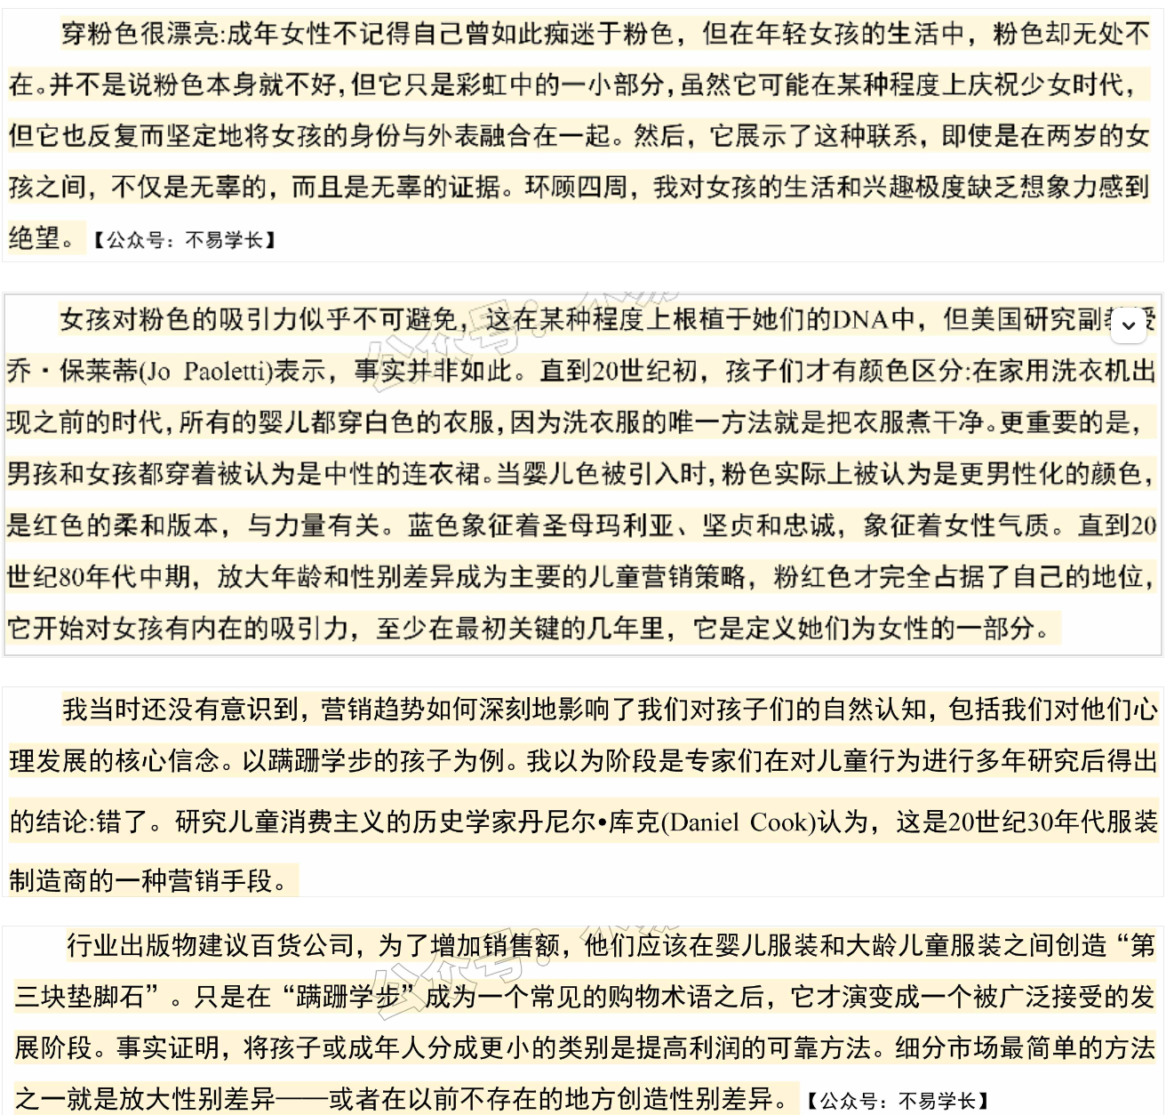

**Text3**

**Here are the meanings and word forms of the given words and phrases:**

**1. **Federal** [ˈfɛdərəl]**

**adj. 联邦的**

**2. **judge** [dʒʌdʒ]**

**n. 法官，裁判**

**v. 判断，审判**

**3. **shook** [ʃʊk]**

**v. 摇动，震动（shake 的过去式）**

**4. **biotech** [ˈbaɪoʊtɛk]**

**n. 生物技术**

**5. **industry** [ˈɪndəstri]**

**n. 行业，工业**

**6. **core** [kɔːr]**

**n. 核心，果心**

**adj. 核心的，重要的**

**7. **won** [wʌn]**

**v. 赢得，胜利（win 的过去式和过去分词）**

**8. **patents** [ˈpætnts]**

**n. 专利（patent 的复数）**

**v. 取得专利（patent 的第三人称单数）**

**9. **isolated** [ˈaɪsəleɪtɪd]**

**adj. 孤立的，隔离的**

**v. 隔离，孤立（isolate 的过去式和过去分词）**

**10. **decades** [ˈdɛkeɪdz]**

**n. 十年，几十年（decade 的复数）**

**11. **Genes** [ʤinz]**

**n. 基因（gene 的复数）**

**12. **patented** [ˈpætntɪd]**

**v. 取得专利（patent 的过去式和过去分词）**

**13. **ruled** [ruːld]**

**v. 裁定，统治（rule 的过去式和过去分词）**

**14. **unpatentable** [ˌʌnˈpætəntəbəl]**

**adj. 不可申请专利的**

**15. **executives** [ɪɡˈzɛkjətɪvz]**

**n. 管理人员，执行者（executive 的复数）**

**16. **violently** [ˈvaɪələntli]**

**adv. 激烈地，暴力地**

**17. **agitated** [ˈædʒɪteɪtɪd]**

**adj. 焦虑不安的**

**v. 搅动，煽动（agitate 的过去式和过去分词）**

**18. **A trade group\*\***

**phr. 贸易团体**

**19. **assured** [əˈʃʊrd]**

**adj. 确定的，自信的**

**v. 保证，使确信（assure 的过去式和过去分词）**

**20. **preliminary** [prɪˈlɪmɪnɛri]**

**adj. 初步的，预备的**

**n. 准备，预赛**

**21. **longer** [ˈlɔŋɡər]**

**adv. 更长地**

**adj. 更长的（long 的比较级）**

**22. **relieved** [rɪˈliːvd]**

**adj. 放心的，宽慰的**

**v. 缓解，减轻（relieve 的过去式和过去分词）**

**23. **temporarily** [ˌtɛmpəˈrɛrɪli]**

**adv. 暂时地**

**24. **appeals** [əˈpiːlz]**

**n. 上诉，吸引力（appeal 的复数）**

**v. 上诉，吸引（appeal 的第三人称单数）**

**25. **overturned** [ˌoʊvərˈtɜrnd]**

**v. 推翻，颠覆（overturn 的过去式和过去分词）**

**26. **prior** [ˈpraɪər]**

**adj. 先前的，优先的**

**n. 修道院院长**

**27. **ruling** [ˈruːlɪŋ]**

**n. 裁定，统治**

**adj. 统治的，支配的**

**28. **indeed** [ɪnˈdiːd]**

**adv. 的确，确实**

**29. **forecast** [ˈfɔːrkæst]**

**n. 预测，预报**

**v. 预测，预报**

**30. **chief** [ʧiːf]**

**adj. 主要的，首要的**

**n. 首领，长官**

**31. **executive** [ɪɡˈzɛkjətɪv]**

**n. 行政人员，经理**

**adj. 行政的，执行的**

**32. **The chief executive\*\***

**phr. 执行总裁**

**33. **blessing** [ˈblɛsɪŋ]**

**n. 祝福，恩赐**

**v. 祝福（bless 的现在分词）**

**34. **firms** [fɜːrmz]**

**n. 公司，商行（firm 的复数）**

**adj. 牢固的，坚定的（firm 的比较级）**

**35. **patients** [ˈpeɪʃənts]**

**n. 患者（patient 的复数）**

**36. **alike** [əˈlaɪk]**

**adj. 相似的，相同的**

**adv. 同样地，相似地**

**37. **personalized** [ˈpɜːrsənəlaɪzd]**

**adj. 个性化的，个人化的**

**v. 使个性化（personalize 的过去式和过去分词）**

**38. **medicine** [ˈmɛdɪsɪn]**

**n. 药，医学**

**39. **remain** [rɪˈmeɪn]**

**v. 保持，依然**

**n. 剩余物，遗迹**

**40. **case** [keɪs]**

**n. 案例，情况**

**v. 包围，装箱**

**41. **probably** [ˈprɒbəbli]**

**adv. 可能，大概**

**42. **patents** [ˈpeɪtənts]**

**n. 专利（patent 的复数）**

**v. 取得专利（patent 的第三人称单数）**

**43. **suppress** [səˈprɛs]**

**v. 抑制，镇压**

**44. **innovation** [ˌɪnəˈveɪʃən]**

**n. 创新，新事物**

**45. **monopolies** [məˈnɒpəliz]**

**n. 垄断，专利权（monopoly 的复数）**

**46. **restrict** [rɪˈstrɪkt]**

**v. 限制，约束**

**47. **Access to\*\***

**phr. 接近……，进入……的权限**

**48. **genetic** [dʒəˈnɛtɪk]**

**adj. 基因的，遗传的**

**49. **A growing number of\*\***

**phr. 越来越多……**

**50. **Task-force** [ˈtæsk fɔːrs]**

**n. 专门工作组，特别行动小组**

**51. **urged** [ɜːrdʒd]**

**v. 敦促，力劝（urge 的过去式和过去分词）**

**52. **reform** [rɪˈfɔːrm]**

**v. 改革，改造**

**n. 改革，改良**

**53. **related** [rɪˈleɪtɪd]**

**adj. 相关的，有关系的**

**v. 叙述，联系（relate 的过去式和过去分词）**

**54. **department** [dɪˈpɑːrtmənt]**

**n. 部门，系**

**55. **filed** [faɪld]**

**v. 提交，归档（file 的过去式和过去分词）**

**56. **brief** [briːf]**

**adj. 简短的，短暂的**

**n. 摘要，简报**

**v. 简要介绍，简报**

**57. **arguing** [ˈɑːrɡjuɪŋ]**

**v. 争论，辩论（argue 的现在分词）**

**58. **molecule** [ˈmɒlɪkjuːl]**

**n. 分子**

**59. **fibers** [ˈfaɪbərz]**

**n. 纤维，光纤（fiber 的复数）**

**60. **separated** [ˈsɛpəreɪtɪd]**

**adj. 分离的，隔开的**

**v. 分开，隔离（separate 的过去式和过去分词）**

**61. **seeds** [siːdz]**

**n. 种子（seed 的复数）**

**v. 播种，结实（seed 的第三人称单数）**

**62. **despite** [dɪˈspaɪt]**

**prep. 尽管，不管**

**n. 侮辱，轻视**

**63. **appeals** [əˈpiːlz]**

**n. 上诉，吸引力（appeal 的复数）**

**v. 上诉，吸引（appeal 的第三人称单数）**

**64. **decision** [dɪˈsɪʒən]**

**n. 决定，决策**

**65. **unanswered** [ʌnˈænsərd]**

**adj. 未答复的，未解决的**

**66. **unclear** [ʌnˈklɪr]**

**adj. 不清楚的，模糊的**

**67. **sequence** [ˈsiːkwəns]**

**n. 顺序，序列**

**v. 按顺序排好**

**68. **genome** [ˈdʒiːnoʊm]**

**n. 基因组**

**69. **violates** [ˈvaɪəleɪts]**

**v. 违反，侵犯（violate 的第三人称单数）**

**70. **individual** [ˌɪndɪˈvɪdʒuəl]**

**n. 个人，个体**

**adj. 个人的，个别的**

**71. **supreme** [sʊˈpriːm]**

**adj. 最高的，至高无上的**

**72. **advances** [ədˈvænsɪz]**

**n. 进步，发展（advance 的复数）**

**v. 前进，推进（advance 的第三人称单数）**

**73. **suits** [suːts]**

**n. 西装，诉讼（suit 的复数）**

**v. 适合，合身（suit 的第三人称单数）**

**74. **file** [faɪl]**

**n. 文件，档案**

**v. 提交，归档**

**75. **molecules** [ˈmɒlɪkjuːlz]**

**n. 分子（molecule 的复数）**

**76. **patented** [ˈpætntɪd]**

**v. 取得专利（patent 的过去式和过去分词）**

**77. **domain** [doʊˈmeɪn]**

**n. 领域，范围**

**78. **firms** [fɜːrmz]**

**n. 公司，商行（firm 的复数）**

**adj. 牢固的，坚定的（firm 的比较级）**

**79. **interact** [ˌɪntəˈrækt]**

**v. 互动，相互作用**

**80. **correlations** [ˌkɔːrəˈleɪʃənz]**

**n. 相关，关联（correlation 的复数）**

**81. **determine** [dɪˈtɜːrmɪn]**

**v. 决定，确定**

**82. **predict** [prɪˈdɪkt]**

**v. 预测，预言**

**83. **drug** [drʌɡ]**

**n. 药物，毒品**

**v. 用药麻醉**

**84. **efficacy** [ˈɛfɪkəsi]**

**n. 功效，效力**

**85. **Be eager to\*\***

**phr. 渴望……**

**86. **be determined by\*\***

**phr. 取决于……**

**87. **brought by\*\***

**phr. 由……引发**

**88. **convention** [kənˈvɛnʃən]**

**n. 会议，惯例**

**89. **sessions** [ˈsɛʃənz]**

**n. 会议，学期（session 的复数）**

**90. **coach** [koʊʧ]**

**n. 教练，长途汽车**

**v. 指导，培训**

**91. **shifting** [ˈʃɪftɪŋ]**

**adj. 不断移动的，变化的**

**v. 移动，改变（shift 的现在分词）**

**92. **landscape** [ˈlændskeɪp]**

**n. 风景，地形**

**v. 美化……的环境**

**93. **packed** [pækt]**

**adj. 挤满的，紧密的**

**v. 包装，压紧（pack 的过去式和过去分词）**

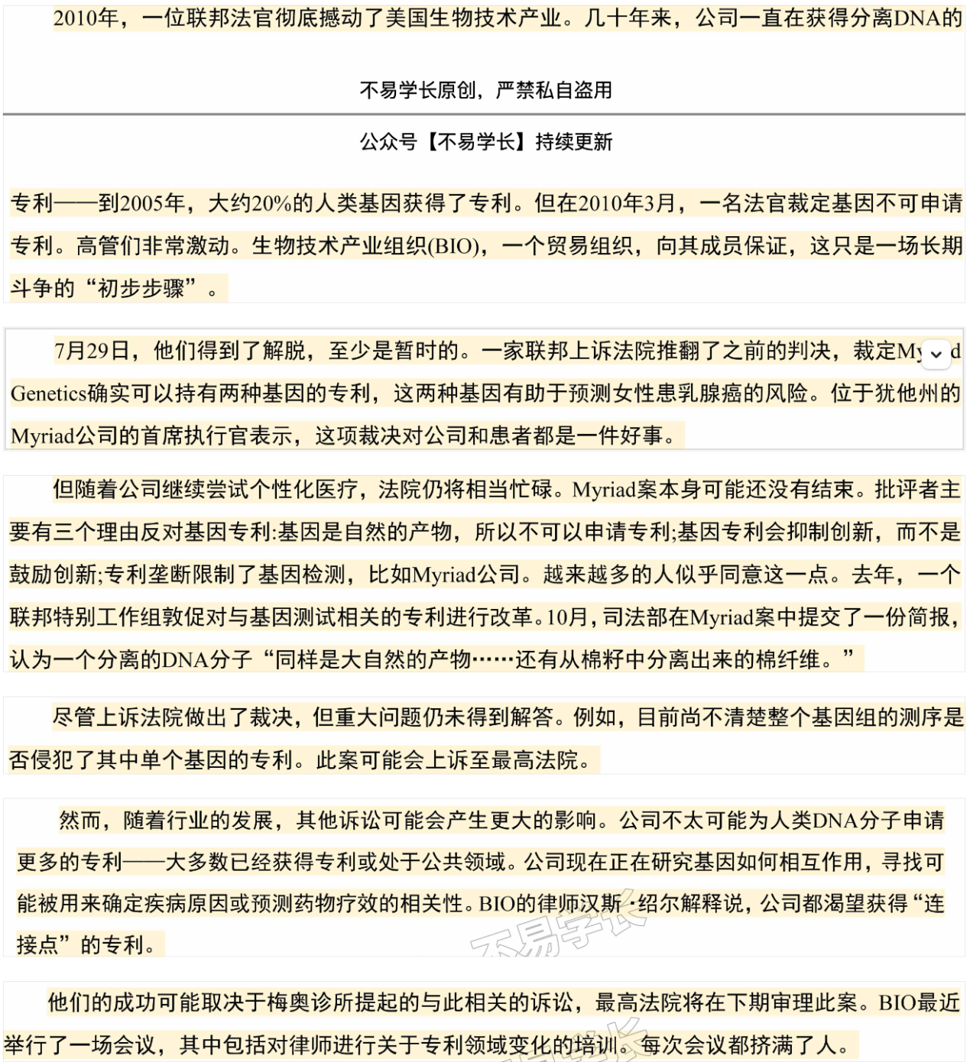

**Text4**

**1. **Recession** [rɪˈsɛʃən]**

**n. 经济衰退，撤退**

**2. **joblessness** [ˈdʒɒbləsnəs]**

**n. 失业**

**3. **probably** [ˈprɒbəbli]**

**adv. 可能，大概**

**4. **course** [kɔːrs]**

**n. 课程，过程**

**v. 经过，流动**

**5. **character** [ˈkærɪktər]**

**n. 性格，特征**

**6. **generation** [ˌdʒɛnəˈreɪʃən]**

**n. 代，世代**

**7. **ultimately** [ˈʌltɪmətli]**

**adv. 最终，根本上**

**8. **reshape** [riːˈʃeɪp]**

**v. 重新塑造，改变形状**

**9. **be likely to do sth\*\***

**phr. 可能做某事**

**10. **sliver** [ˈslɪvər]**

**n. 薄片，细片**

**11. **linings** [ˈlaɪnɪŋz]**

**n. 衬里，内衬（lining 的复数）**

**12. **national** [ˈnæʃənl]**

**adj. 国家的，全国的**

**n. 国民，公民**

**13. **disaster** [dɪˈzæstər]**

**n. 灾难，灾害**

**14. **unemployment** [ˌʌnɪmˈplɔɪmənt]**

**n. 失业**

**15. **extremely** [ɪkˈstriːmli]**

**adv. 极其，非常**

**16. **painful** [ˈpeɪnfl]**

**adj. 疼痛的，痛苦的**

**17. **improved** [ɪmˈpruːvd]**

**adj. 改善的，改进的**

**v. 改善（improve 的过去式和过去分词）**

**18. **in some ways\*\***

**phr. 在某种程度上**

**19. **materialistic** [məˌtɪəriəˈlɪstɪk]**

**adj. 物质主义的，唯物主义的**

**20. **financially** [faɪˈnænʃəli]**

**adv. 财务上，经济上**

**21. **prudent** [ˈpruːdnt]**

**adj. 谨慎的，明智的**

**22. **Aware of\*\***

**phr. 意识到……**

**23. **Struggles** [ˈstrʌɡlz]**

**n. 挣扎，斗争（struggle 的复数）**

**v. 挣扎，努力（struggle 的第三人称单数）**

**24. **respects** [rɪˈspɛkts]**

**n. 方面，尊重（respect 的复数）**

**v. 尊重，重视（respect 的第三人称单数）**

**25. **Better off\*\***

**phr. 变得更好**

**26. **awoken** [əˈwoʊkən]**

**v. 醒来（awake 的过去分词）**

**27. **fever** [ˈfiːvər]**

**n. 发烧，热度**

**v. 发烧，使兴奋**

**28. **reckless** [ˈrɛkləs]**

**adj. 鲁莽的，不顾后果的**

**29. **Far off\*\***

**phr. 遥远的**

**30. **moral** [ˈmɔːrəl]**

**adj. 道德的，伦理的**

**n. 道德，寓意**

**31. **consequences** [ˈkɒnsɪkwənsɪz]**

**n. 结果，后果（consequence 的复数）**

**32. **historian** [hɪˈstɔːriən]**

**n. 历史学家**

**33. **Friedman** [ˈfraɪdmən]**

**n. 弗里德曼（人名）**

**34. **argues** [ˈɑːrɡjuːz]**

**v. 争论，辩论（argue 的第三人称单数）**

**35. **lengthy** [ˈleŋθi]**

**adj. 漫长的，冗长的**

**36. **stagnation** [stæɡˈneɪʃən]**

**n. 停滞，萧条**

**37. **mean-spirited** [ˌmiːn ˈspɪrɪtɪd]**

**adj. 心胸狭隘的，恶意的**

**38. **inclusive** [ɪnˈkluːsɪv]**

**adj. 包容的，包括的**

**39. **reversed** [rɪˈvɜːrst]**

**v. 逆转，撤销（reverse 的过去式和过去分词）**

**40. **freedoms** [ˈfriːdəmz]**

**n. 自由（freedom 的复数）**

**41. **anti-immigrant** [ˌæntiˈɪmɪɡrənt]**

**adj. 反移民的**

**42. **sentiment** [ˈsɛntɪmənt]**

**n. 情感，观点**

**43. **typically** [ˈtɪpɪkli]**

**adv. 典型地，通常地**

**44. **races** [reɪsɪz]**

**n. 种族，比赛（race 的复数）**

**v. 竞赛，急速移动（race 的第三人称单数）**

**45. **classes** [klæsɪz]**

**n. 班级，阶级（class 的复数）**

**46. **inequality** [ˌɪnɪˈkwɒləti]**

**n. 不平等，不公平**

**47. **falls** [fɔːlz]**

**n. 瀑布，秋天（fall 的复数）**

**v. 落下，下降（fall 的第三人称单数）**

**48. **recession** [rɪˈsɛʃən]**

**n. 经济衰退，撤退**

**49. **shrunk** [ʃrʌŋk]**

**v. 收缩，缩水（shrink 的过去式和过去分词）**

**50. **indeed** [ɪnˈdiːd]**

**adv. 的确，确实**

**51. **weakness** [ˈwiːknəs]**

**n. 弱点，虚弱**

**52. **reinforce** [ˌriːɪnˈfɔːrs]**

**v. 加强，巩固**

**53. **divides** [dɪˈvaɪdz]**

**n. 分歧，差距（divide 的复数）**

**v. 划分，分开（divide 的第三人称单数）**

**54. **economist** [ɪˈkɒnəmɪst]**

**n. 经济学家**

**55. **Graduating into\*\***

**phr. 逐渐变为……**

**56. **recession** [rɪˈsɛʃən]**

**n. 经济衰退，撤退**

**57. **dimmed** [dɪmd]**

**v. 变暗，减弱（dim 的过去式和过去分词）**

**58. **degrees** [dɪˈɡriːz]**

**n. 学位，度数（degree 的复数）**

**59. **universities** [ˌjuːnɪˈvɜːrsɪtiz]**

**n. 大学（university 的复数）**

**60. **Catch up\*\***

**phr. 赶上，追赶**

**61. **Fairly** [ˈfɛərli]**

**adv. 相当地，公平地**

**62. **graduated** [ˈɡrædʒueɪtɪd]**

**v. 毕业，取得学位（graduate 的过去式和过去分词）**

**63. **masses** [ˈmæsɪz]**

**n. 群众，大众（mass 的复数）**

**64. **beneath** [bɪˈniːθ]**

**prep. 在**

**……下面**

**adv. 在下面，低于**

**65. **easy** [ˈiːzi]**

**adj. 容易的，舒适的**

**66. **resentment** [rɪˈzɛntmənt]**

**n. 愤恨，不满**

**67. **in the moment\*\***

**phr. 当前，瞬间**

**68. **Discerning** [dɪˈsɜːrnɪŋ]**

**adj. 有眼光的，洞察力强的**

**69. **precisely** [prɪˈsaɪsli]**

**adv. 精确地，确切地**

**70. **Lean time\*\***

**phr. 艰苦岁月**

**71. **affecting** [əˈfɛktɪŋ]**

**v. 影响，感染（affect 的现在分词）**

**adj. 感人的**

**72. **respects** [rɪˈspɛkts]**

**n. 方面，尊重（respect 的复数）**

**v. 尊重，重视（respect 的第三人称单数）**

**73. **socially** [ˈsəʊʃəli]**

**adv. 社会上，社交上**

**74. **tolerant** [ˈtɒlərənt]**

**adj. 宽容的，忍耐的**

**75. **recession** [rɪˈsɛʃən]**

**n. 经济衰退，撤退**

**76. **variety** [vəˈraɪəti]**

**n. 种类，多样性**

**77. **national** [ˈnæʃənl]**

**adj. 国家的，全国的**

**n. 国民，公民**

**78. **poll** [poʊl]**

**n. 民意调查，投票**

**v. 进行民意调查**

**79. **shown** [ʃoʊn]**

**v. 展示，显示（show 的过去分词）**

**80. **mixed** [mɪkst]**

**adj. 混合的，复杂的**

**v. 混合（mix 的过去分词）**

**81. **reshape** [riːˈʃeɪp]**

**v. 重新塑造，改变形状**

**82. **fabric** [ˈfæbrɪk]**

**n. 结构，织物**

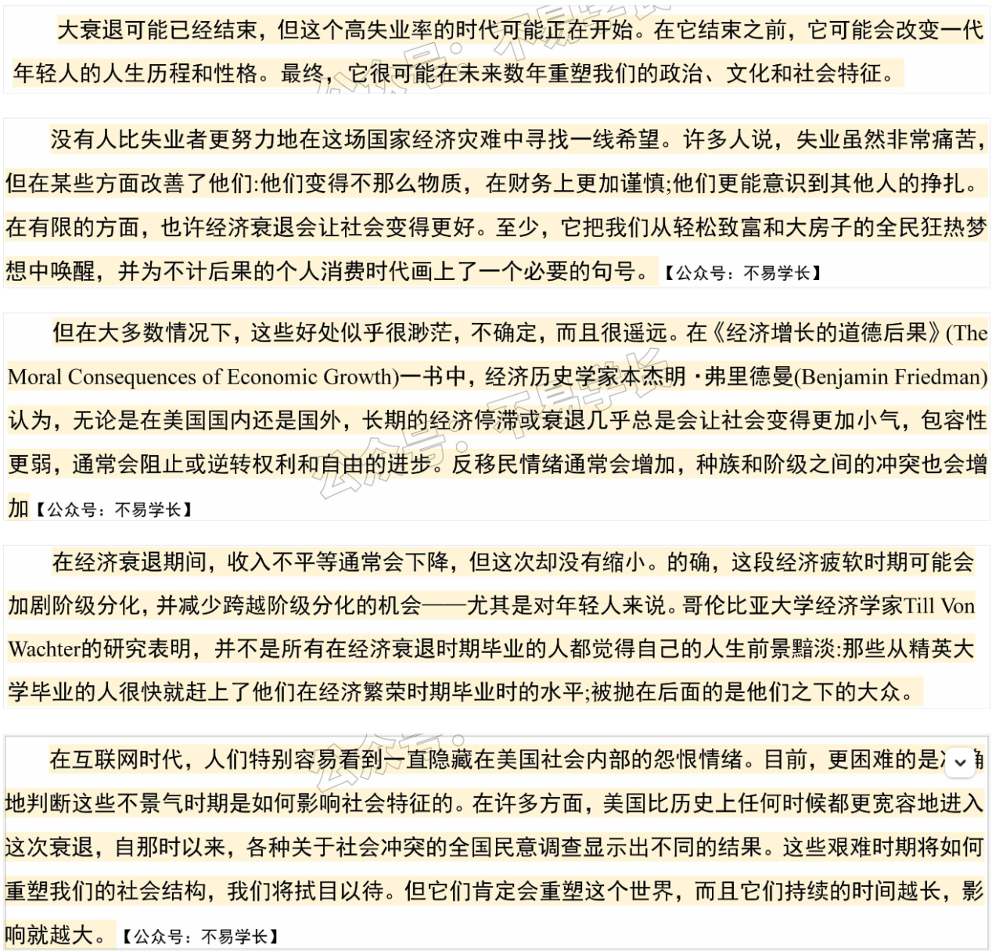

**2011考研英语二真题**

**Text1**

**Here are the meanings and word forms of the given words and phrases:**

**1. **board** [bɔːrd]**

**n. 板，董事会**

**2. **directors** [dɪˈrɛktəz]**

**n. 董事（director 的复数）**

**3. **attracting** [əˈtræktɪŋ]**

**v. 吸引（attract 的现在分词）**

**adj. 吸引人的**

**4. **criticism** [ˈkrɪtɪsɪzəm]**

**n. 批评，指责**

**5. **under fire\*\***

**phr. 遭受抨击**

**6. **Compensation** [ˌkɒmpənˈseɪʃən]**

**n. 补偿，薪酬**

**7. **committee** [kəˈmɪti]**

**n. 委员会**

**8. **enormous** [ɪˈnɔːrməs]**

**adj. 巨大的**

**9. **bonus** [ˈboʊnəs]**

**n. 奖金**

**10. **payouts** [ˈpeɪaʊts]**

**n. 支付，赔付（payout 的复数）**

**11. **unremarked** [ˌʌnrɪˈmɑːrkt]**

**adj. 未被注意的**

**12. **Take up\*\***

**phr. 占据**

**13. **Be supposed to\*\***

**phr. 应当做某事**

**14. **biased** [ˈbaɪəst]**

**adj. 有偏见的，不公正的**

**15. **firm** [fɜːrm]**

**n. 公司**

**adj. 坚定的，牢固的**

**16. **reputation** [ˌrɛpjuˈteɪʃən]**

**n. 名声，声誉**

**17. **presumably** [prɪˈzjuːməbli]**

**adv. 大概，推测上**

**18. **independence** [ˌɪndɪˈpɛndəns]**

**n. 独立，自主**

**19. **disagree** [ˌdɪsəˈɡriː]**

**v. 不同意，意见不合**

**20. **chief** [ʧiːf]**

**n. 领导，首席**

**adj. 主要的**

**21. **executive** [ɪɡˈzɛkjʊtɪv]**

**n. 高级主管，执行者**

**adj. 执行的，管理的**

**22. **proposals** [prəˈpoʊzəlz]**

**n. 提议，建议（proposal 的复数）**

**23. **share price\*\***

**phr. 股票价格**

**24. **be able to\*\***

**phr. 有能力……**

**25. **weathered** [ˈwɛðərd]**

**v. 经受住（weather 的过去式和过去分词）**

**adj. 风化的**

**26. **crises** [ˈkraɪsiːz]**

**n. 危机（crisis 的复数）**

**27. **firms** [fɜːrmz]**

**n. 公司，企业（firm 的复数）**

**v. 变得坚定（firm 的第三人称单数）**

**28. **directors** [dɪˈrɛktəz]**

**n. 董事（director 的复数）**

**29. **check** [ʧɛk]**

**v. 检查，核对**

**n. 检查，支票**

**30. **proxy** [ˈprɒksi]**

**n. 代理人，代理权**

**31. **statement** [ˈsteɪtmənt]**

**n. 声明，报表**

**32. **Proxy statement\*\***

**phr. 委托书**

**33. **departing** [dɪˈpɑːrtɪŋ]**

**v. 离开，出发（depart 的现在分词）**

**adj. 离开的**

**34. **concentrated** [ˈkɒnsəntreɪtɪd]**

**adj. 集中的**

**v. 集中（concentrate 的过去式和过去分词）**

**35. **concentrated on\*\***

**phr. 集中在……**

**36. **departure** [dɪˈpɑːrtʃər]**

**n. 离开，出发**

**37. **probability** [ˌprɒbəˈbɪləti]**

**n. 可能性**

**38. **subsequently** [ˈsʌbsɪkwəntli]**

**adv. 随后，后来**

**39. **restate** [riːˈsteɪt]**

**v. 重申，重新说明**

**40. **earnings** [ˈɜːrnɪŋz]**

**n. 收入，盈利（earning 的复数）**

**41. **likelihood** [ˈlaɪklihʊd]**

**n. 可能性，可能**

**42. **class-action** [klæs ˈækʃən]**

**n. 集体诉讼**

**43. **lawsuit** [ˈlɔːsuːt]**

**n. 诉讼**

**44. **stock** [stɒk]**

**n. 股票，存货**

**v. 存储**

**45. **tend to\*\***

**phr. 往往……**

**46. **correlation** [ˌkɔːrəˈleɪʃən]**

**n. 相关，关联**

**47. **subsequent** [ˈsʌbsɪkwənt]**

**adj. 随后的，后来的**

**48. **performance** [pərˈfɔːrməns]**

**n. 表现，绩效**

**49. **suggestive** [səˈdʒɛstɪv]**

**adj. 暗示的，启发性的**

**50. **Trade up\*\***

**phr. 另谋高就，升级**

**51. **Reputation** [ˌrɛpjuˈteɪʃən]**

**n. 名声，声誉**

**52. **on the board\*\***

**phr. 在董事会中**

**53. **wrongdoing** [ˈrɔːŋˌduːɪŋ]**

**n. 不当行为，违法行为**

**54. **tough** [tʌf]**

**adj. 艰难的，坚韧的**

**v. 使变坚强**

**55. **tough times\*\***

**phr. 困难时期**

**56. **Incentives** [ɪnˈsɛntɪvz]**

**n. 激励，奖励（incentive 的复数）**

**57. **campus** [ˈkæmpəs]**

**n. 校园**

